Әлеуметтік-еңбек саласындағы мемлекеттік көрсетілетін қызмет регламенттерін бекіту туралы
Күшін жойған
Қарағанды облысының әкімдігінің 2015 жылғы 22 қыркүйектегі № 55/04 қаулысы. Қарағанды облысының Әділет департаментінде 2015 жылғы 26 қазанда № 3462 болып тіркелді. Күші жойылды - Қарағанды облысының әкімдігінің 2016 жылғы 30 мамырдағы № 37/03 қаулысымен
Ескерту. Күші жойылды - Қарағанды облысының әкімдігінің 30.05.2016 № 37/03(алғашқы ресми жарияланған күнінен кейін он күнтізбелік күн өткен соң қолданысқа енгізіледі) қаулысымен.
Қазақстан Республикасының 1998 жылғы 24 наурыздағы "Нормативтік құқықтық актілер туралы" Заңына, Қазақстан Республикасының 2001 жылғы 23 қаңтардағы "Қазақстан Республикасындағы жергілікті мемлекеттік басқару және өзін-өзі басқару туралы" Заңына, 2013 жылғы 15 сәуірдегі "Мемлекеттік көрсетілетін қызметтер туралы" Заңына, Қазақстан Республикасының Денсаулық сақтау және әлеуметтік даму министрінің 2015 жылғы 28 сәуірдегі № 279 "Әлеуметтік-еңбек саласындағы мемлекеттік көрсетілетін қызмет стандарттарын бекіту туралы" бұйрығына (Нормативтік құқықтық актілерді мемлекеттік тіркеу тізілімінде № 11342 болып тіркелген) сәйкес Қарағанды облысының әкімдігі ҚАУЛЫ ЕТЕДІ:
1. Қоса беріліп отырған:
1) "Мемлекеттік атаулы әлеуметтік көмек тағайындау" мемлекеттік көрсетілетін қызмет регламенті;
2) "Он сегіз жасқа дейінгі балаларға мемлекеттік жәрдемақы тағайындау" мемлекеттік көрсетілетін қызмет регламенті;
3) "Өтініш берушінің (отбасының) атаулы әлеуметтік көмек алушыларға тиесілігін растайтын анықтама беру" мемлекеттік көрсетілетін қызмет регламенті;
4) "Жұмыссыз азаматтарды тіркеу және есепке қою" мемлекеттік көрсетілетін қызмет регламенті;
5) "Жұмыссыз азаматтарға анықтама беру" мемлекеттік көрсетілетін қызмет регламенті;
6) "Адамдарға жұмыспен қамтуға жәрдемдесудің белсенді нысандарына қатысуға жолдамалар беру" мемлекеттік көрсетілетін қызмет регламенті;
7) "Медициналық-әлеуметтік мекемелерде (ұйымдарда) арнаулы әлеуметтік қызмет көрсетуге құжаттар ресімдеу" мемлекеттік көрсетілетін қызмет регламенті;
8) "Үйде күтім көрсету жағдайында арнаулы әлеуметтік қызмет көрсетуге құжаттар ресімдеу" мемлекеттік көрсетілетін қызмет регламенті;
9) "Ауылдық елді мекендерде тұратын және жұмыс істейтін әлеуметтік сала мамандарына отын сатып алу бойынша әлеуметтік көмек тағайындау" мемлекеттік көрсетілетін қызмет регламенті бекітілсін.
2. Қарағанды облысы әкімдігінің 2014 жылғы 8 шілдедегі "Халықты әлеуметтік қорғау саласындағы мемлекеттік көрсетілетін қызметтер регламенттерін бекіту туралы" № 34/05 қаулысының күші жойылды деп танылсын (Нормативтік құқықтық актілерді мемлекеттік тіркеу Тізілімінде № 2719 болып тіркелген, "Орталық Қазақстан" 2014 жылғы 26 тамыздағы № 161-162 (21796), "Индустриальная Караганда" 2014 жылғы 26 тамыздағы № 149-150 (21670-21671) газеттерінде, 2014 жылғы 29 тамызда "Әділет" ақпараттық-құқықтық жүйесінде жарияланған).
3. Осы қаулының орындалуын бақылау облыс әкімінің жетекшілік ететін орынбасарына жүктелсін.
4. Осы қаулы алғашқы ресми жарияланған күнiнен кейін он күнтізбелік күн өткен соң қолданысқа енгiзiледi.
Қарағанды облысының әкімі | Н. Әбдібеков

Қарағанды облысы әкімдігінің 2015 жылғы 22 қыркүйек
№ 55/05 қаулысымен
бекітілген
"Мемлекеттік атаулы әлеуметтік көмек тағайындау" мемлекеттік көрсетілетін қызмет регламенті
1. Жалпы ережелер
1."Мемлекеттік атаулы әлеуметтік көмек тағайындау" мемлекеттік көрсетілетін қызметі (бұдан әрі – мемлекеттік көрсетілетін қызмет).
Мемлекеттік қызметті аудандардың және облыстық маңызы бар қалалардың жергілікті атқарушы органдары (бұдан әрі – көрсетілетін қызметті беруші) Қазақстан Республикасы Денсаулық сақтау және әлеуметтік даму министрінің 2015 жылғы 28 сәуірдегі № 279 "Әлеуметтік еңбек саласындағы мемлекеттік көрсетілетін қызмет стандарттарын бекіту туралы" (Нормативтік құқықтық актілерді мемлекеттік тіркеу тізілімінде № 11342 болып тіркелген) бұйрығымен бекітілген "Мемлекеттік атаулы әлеуметтік көмек тағайындау" мемлекеттік көрсетілетін қызмет стандартына (бұдан әрі – Стандарт) сәйкес көрсетеді.
Өтініштерді қабылдау және мемлекеттік қызмет көрсету нәтижелерін беру:
1) Қазақстан Республикасы Инвестициялар және даму министрлігі Байланыс, ақпараттандыру және ақпарат комитетінің "Халыққа қызмет көрсету орталығы" шаруашылық жүргізу құқығындағы республикалық мемлекеттік кәсіпорны (бұдан әрі – ХҚО);
2) көрсетілетін қызметті беруші;
3) тұрғылықты жері бойынша көрсетілетін қызметті беруші болмаған жағдайда - кент, ауыл, ауылдық округтің әкімі (бұдан әрі – ауылдық округ әкімі)арқылы жүзеге асырылады.
2. Мемлекеттік көрсетілетін қызмет нысаны: қағаз түрінде.
3. Мемлекеттік қызметті көрсету нәтижесі - мемлекеттік атаулы әлеуметтік көмек тағайындау (тағайындаудан бас тарту) туралы хабарлама.
Мемлекеттік қызметті көрсету нәтижесін ұсыну нысаны: қағаз түрінде.
2. Мемлекеттік қызмет көрсету процесінде көрсетілетін қызметті берушінің құрылымдық бөлімшелерінің(қызметкерлерінің) іс-қимыл тәртібін сипаттау
4. Мемлекеттік қызметті көрсету бойынша рәсімді (іс-қимылды) бастау үшін негіздеме Стандарттың 9-тармағына сәйкес нысан бойынша өтініш болып табылады.
5. Мемлекеттік қызмет көрсету процесінің құрамына кіретін әрбір рәсімнің (іс-қимылдың) мазмұны, оны орындаудың ұзақтығы:
көрсетілетін қызметті берушіге жүгінген кезде:
1) көрсетілетін қызметті берушінің кеңсе қызметкері көрсетілетін қызметті алушы Стандарттың 9-тармағында көрсетілген қажетті құжаттарды (бұдан әрі - құжаттар) тапсырған кезден бастап оларды қабылдауды және тіркеу журналына тіркеуді жүзеге асырады - 15 (он бес) минут.
Нәтижесі – құжаттарды көрсетілетін қызметті берушінің басшысына бұрыштама қоюға жолдайды;
2) көрсетілетін қызметті берушінің басшысы құжаттармен танысады және көрсетілетін қызметті берушінің жауапты орындаушысын анықтайды -1 (бір) жұмыс күн.
Нәтижесі – құжаттарды көрсетілетін қызметті берушінің жауапты орындаушысына жолдайды;
3) көрсетілетін қызметті берушінің жауапты орындаушысы келіп түскен құжаттарды қарайды, мемлекеттік атаулы әлеуметтік көмек тағайындау (тағайындаудан бас тарту) туралы хабарламаны дайындайды және көрсетілетін қызметті берушінің басшысына қол қою үшін жібереді -5 (бес) жұмыс күн.
Нәтижесі – мемлекеттік атаулы әлеуметтік көмек тағайындау (тағайындаудан бас тарту) туралы хабарламаны көрсетілетін қызметті берушінің басшысына қол қою үшін жолдайды;
4) көрсетілетін қызметті берушінің басшысы мемлекеттік атаулы әлеуметтік көмек тағайындау (тағайындаудан бас тарту) туралы хабарламаға қол қояды -1 (бір) жұмыс күн.
Нәтижесі – қол қойылған мемлекеттік атаулы әлеуметтік көмек тағайындау (тағайындаудан бас тарту) туралы хабарламаны көрсетілетін қызметті берушінің кеңсесіне жолдайды;
5) көрсетілетін қызметті берушінің кеңсе қызметкері мемлекеттік атаулы әлеуметтік көмек тағайындау (тағайындаудан бас тарту) туралы хабарламаны тіркейді және көрсетілетін қызметті алушыға береді -15 (он бес) минут.
Нәтижесі - мемлекеттік атаулы әлеуметтік көмек тағайындау (тағайындаудан бас тарту) туралы хабарламаны көрсетілетін қызметті алушыға береді;
ауылдық округ әкіміне жүгінген кезде:
1) ауылдық округ әкімі аппаратының маманы көрсетілетін қызметті алушы қажетті құжаттарды тапсырған кезден бастап оларды қабылдауды және тіркеу журналына тіркеуді жүзеге асырады -15 (он бес) минут.
Нәтижесі – құжаттарды ауылдық округ әкіміне бұрыштама қоюға жолдайды;
2) ауылдық округ әкімі құжаттармен танысады және ауылдық округ әкімі аппаратының жауапты орындаушысын анықтайды -1 (бір) жұмыс күн.
Нәтижесі – құжаттарды ауылдық округ әкімі аппаратының жауапты орындаушысына жолдайды;
3) ауылдық округ әкімі аппаратының жауапты орындаушысы келіп түскен құжаттарды қарайды және көрсетілетін қызметті алушының құжаттарымен қоса көрсетілетін қызметті берушіге жолдау үшін ілеспе хатты дайындайды - 8 (сегіз) жұмыс күн.
Нәтижесі – көрсетілетін қызметті берушіге жолдау үшін көрсетілетін қызметті алушының құжаттарымен қоса ілеспе хаттың жобасын ауылдық округ әкіміне қол қоюға жолдайды;
4) ауылдық округ әкімі көрсетілетін қызметті алушының құжаттарымен қоса ілеспе хатқа қол қояды -1 (бір) жұмыс күн.
Нәтижесі – қол қойылған ілеспе хатты көрсетілетін қызметті алушының құжаттарымен қоса көрсетілетін қызметті берушіге жолдайды;
5) көрсетілетін қызметті берушінің кеңсе қызметкері көрсетілетін қызметті алушының құжаттарымен қоса ілеспе хатты қабылдауды және тіркеу журналына тіркеуді жүзеге асырады -15 ( он бес)минут.
Нәтижесі – құжаттарды көрсетілетін қызметті берушінің басшысына бұрыштама қоюға жолдайды;
6) көрсетілетін қызметті берушінің басшысы құжаттармен танысады және көрсетілетін қызметті берушінің жауапты орындаушысын белгілейді -1 (бір) жұмыс күн.
Нәтижесі – құжаттарды көрсетілетін қызметті берушінің жауапты орындаушысына жолдайды;
7) көрсетілетін қызметті берушінің жауапты орындаушысы келіп түскен құжаттарды қарайды,мемлекеттік атаулы әлеуметтік көмек тағайындау (тағайындаудан бас тарту) туралы хабарламаны дайындайды және көрсетілетін қызметті берушінің басшысына қол қою үшін жолдайды -8 (сегіз) жұмыс күн.
Нәтижесі – мемлекеттік атаулы әлеуметтік көмек тағайындау (тағайындаудан бас тарту) туралы хабарламаны көрсетілетін қызметті берушінің басшысына қол қою үшін жолдайды;
8) көрсетілетін қызметті берушінің басшысы мемлекеттік атаулы әлеуметтік көмек тағайындау (тағайындаудан бас тарту) туралы хабарламаға қол қояды -1 (бір) жұмыс күн.
Нәтижесі – қол қойылған мемлекеттік атаулы әлеуметтік көмек тағайындау (тағайындаудан бас тарту) туралы хабарламаны көрсетілетін қызметті берушінің кеңсесіне жолдайды;
9) көрсетілетін қызметті берушінің кеңсе қызметкері мемлекеттік атаулы әлеуметтік көмек тағайындау (тағайындаудан бас тарту) туралы хабарламаны тіркеу журналына тіркейді және ауылдық округ әкіміне жолдайды - 15 (он бес) минут.
Нәтижесі – мемлекеттік атаулы әлеуметтік көмек тағайындау (тағайындаудан бас тарту) туралы хабарламаны ауылдық округ әкіміне жолдайды;
10) ауылдық округ әкімі мемлекеттік атаулы әлеуметтік көмек тағайындау (тағайындаудан бас тарту) туралы хабарламаны көрсетілетін қызметті алушыға береді - 1 (бір) жұмыс күн.
Нәтижесі - мемлекеттік атаулы әлеуметтік көмек тағайындау (тағайындаудан бас тарту) туралы хабарламаны көрсетілетін қызметті алушыға беру.
3. Мемлекеттік қызмет көрсету процесінде көрсетілетін қызметті берушінің құрылымдық бөлімшелерінің(қызметкерлерінің)өзара іс-қимыл тәртібін сипаттау
6. Мемлекеттік қызмет көрсету процесіне қатысатын көрсетілетін қызметті берушінің құрылымдық бөлімшелерінің (қызметкерлердің) тізбесі:
1) көрсетілетін қызметті берушінің кеңсе қызметкері;
2) көрсетілетін қызметті берушінің басшысы;
3) көрсетілетін қызметті берушінің жауапты орындаушысы;
4) ауылдық округ әкімінің маманы;
5) ауылдық округ әкімі;
6) ауылдық округ әкімінің жауапты орындаушысы.
4. Халыққа қызмет көрсету орталығы мен және (немесе) өзге де көрсетілетін қызметті берушілермен өзара іс-қимыл тәртібін, сондай-ақ мемлекеттік қызмет көрсету процесінде ақпараттық жүйелерді пайдалану тәртібін сипаттау
7. ХҚО-на жүгіну тетігінің сипаттамасы, көрсетілетін қызметті алушының өтінішін өңдеудің ұзақтығы:
1) көрсетілетін қызметті алушы қажетті құжаттарды және өтінішті ХҚО қызметкеріне береді, ол электрондық кезек ретімен "кедергісіз" қызмет көрсету арқылы операциялық залда жүзеге асырылады – 2 (екі) минут ішінде;
2) 1-процесс – мемлекеттік көрсетілетін қызметті көрсету үшін ХҚО-ның қызметкерінің Халыққа қызмет көрсету орталығының Ықпалдастырылған ақпараттық жүйесінің автоматтандырылған жұмыс орнына (бұдан әрі - ХҚО ЫАЖ АЖО) логинді және парольді (авторландыру процесі) енгізуі – 1 (бір) минут ішінде;
3) 2-процесс – ХҚО-ның қызметкерінің мемлекеттік көрсетілетін қызметті таңдауы, экранға мемлекеттік қызметті көрсету үшін сұраныс нысаны шығуы және ХҚО қызметкері көрсетілетін қызметті алушының немесе сенімхат бойынша көрсетілетін қызметті алушы өкілінің (нотариалды куәландырылған сенімхаттың болуы қажет, басқалай куәландырылған сенімхаттың мәліметтері толтырылмайды) мәліметтерін енгізуі - 2 (екі) минут ішінде;
4) 3-процесс – электрондық үкімет шлюзі (бұдан әрі – ЭҮШ) арқылы жеке тұлғалардың мемлекеттік деректер қорына (бұдан әрі – ЖТ МДҚ) көрсетілетін қызметті алушының мәліметтері туралы, сондай-ақ Бірыңғай нотариалдық ақпараттық жүйесіне (бұдан әрі - БНАЖ) – көрсетілетін қызметті алушы өкілінің сенімхат мәліметтері туралы сұрау жолдауы - 2 (екі) минут ішінде;
5) 1 шарт - ЖТ МДҚ-нда көрсетілетін қызметті алушы мәліметтерінің және БНАЖ-де сенімхат мәліметтерінің бар болуын тексеруі - 1 (бір) минут ішінде;
6) 4-процесс–ЖТ МДҚ-нда көрсетілетін қызметті алушы мәліметтерінің немесе БНАЖ-де сенімхат мәліметтерінің болмауына байланысты мәліметтерді алуға мүмкіндіктің жоқтығы туралы хабарламаны қалыптастыруы - 1 (бір) минут ішінде;
7) 5-процесс – электрондық үкіметтің аймақтық шлюзінің автоматтандырылған жұмыс орнына (бұдан әрі – ЭҮАШ АЖО) ЭҮШ арқылы ХҚО қызметкерінің электрондық цифрлық қолтаңбасымен куәландырылған (қол қойылған) электрондық құжаттарды (көрсетілетін қызметті алушының сұранысын) жолдауы - 1 (бір) минут ішінде.
8. ХҚО арқылы мемлекеттік қызмет көрсетудің нәтижесін алу процесінің сипаттамасы, оның ұзақтығы:
1) 6-процесс – электрондық құжаттарын ЭҮАШ АЖО-да тіркеуі - 1 (бір) минут ішінде;
2) 2 шарт – көрсетілетін қызметті берушінің көрсетілетін қызметті алушы ұсынған құжаттарының сәйкестігін тексеруі (өңдеуі) - 1 (бір) минут ішінде;
3) 7-процесс – көрсетілетін қызметті алушының құжаттарында кемшіліктердің болуына байланысты сұратылып отырған мемлекеттік көрсетілетін қызметтен бас тарту жөніндегі хабарламаны қалыптастыруы - 1 (бір) минут ішінде;
4) 8-процесс – көрсетілетін қызметті алушы ХҚО қызметкері арқылы ЭҮАШ АЖО-нда қалыптастырылған мемлекеттік көрсетілетін қызметтің нәтижесін (мемлекеттік атаулы әлеуметтік көмек тағайындау (тағайындаудан бас тарту) туралы хабарлама) алуы – 2 (екі) минут ішінде.
ХҚО арқылы мемлекеттік қызметті көрсету кезінде іске қосылатын ақпараттық жүйелердің функционалдық өзара іс-қимылдары диаграммасы осы "Мемлекеттік атаулы әлеуметтік көмек тағайындау" регламенттің (бұдан әрі - Регламент) 1-қосымшасында көрсетілген.
9. Мемлекеттік қызмет көрсету процесінде көрсетілетін қызметті берушінің құрылымдық бөлімшелерінің(қызметкерлерінің) рәсімдері (іс-қимылдары) мен өзара іс-қимылдары реттілігінің толық сипаттамасы, сондай-ақ өзге көрсетілетін қызмет берушілермен және (немесе) ХҚО-мен өзара іс-қимыл тәртібінің және мемлекеттік қызмет көрсету процесінде ақпараттық жүйелерді қолдану тәртібінің нақты сипаттамасы осы Регламенттің 2, 3–қосымшаларына сәйкес мемлекеттік қызмет көрсетудің бизнес процестерінің анықтамалығында көрсетіледі.
"Мемлекеттік атаулы әлеуметтік көмек тағайындау"
мемлекеттiк көрсетілетін қызмет
регламентіне 1-қосымша
ХҚО арқылы мемлекеттік қызметті көрсету кезінде іске қосылатын ақпараттық жүйелердің функционалдық өзара іс-қимылдарының диаграммасы

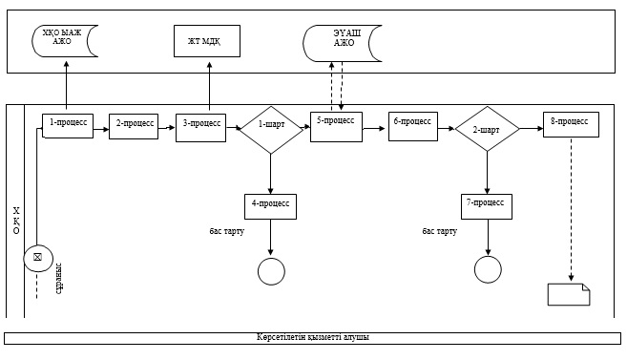
Шарттық белгілерді толық жазу:
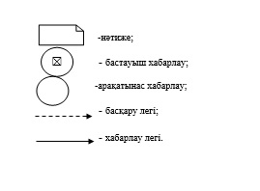

"Мемлекеттік атаулы әлеуметтік көмек тағайындау"
мемлекеттiк көрсетілетін қызмет
регламентіне 2-қосымша
"Мемлекеттік атаулы әлеуметтік көмек тағайындау" мемлекеттік қызмет көрсетудің бизнес-процестерінің анықтамалығы көрсетілетін қызметті берушіге жүгінген кезде

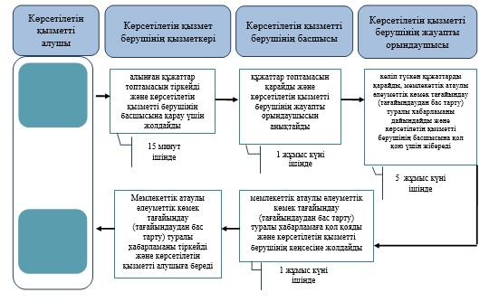
Шарттық белгілерді толық жазу:
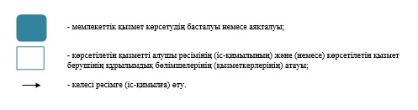

"Мемлекеттік атаулы әлеуметтік көмек тағайындау"
мемлекеттiк көрсетілетін қызмет
регламентіне 3-қосымша
"Мемлекеттік атаулы әлеуметтік көмек тағайындау" мемлекеттік қызмет көрсетудің бизнес-процестерінің анықтамалығы ауылдық округ әкіміне жүгінген кезде

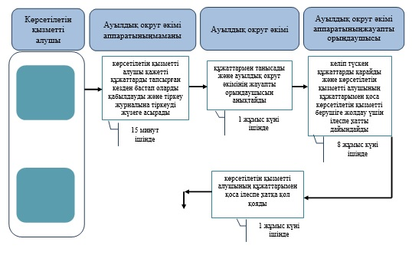

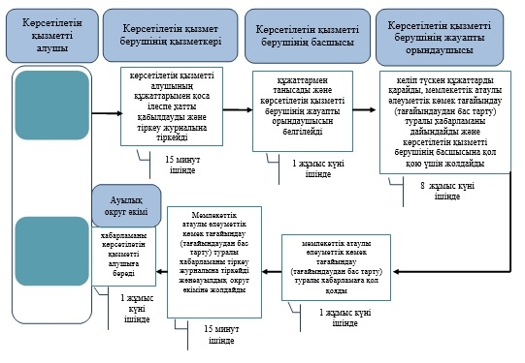
Шарттық белгілерді толық жазу:
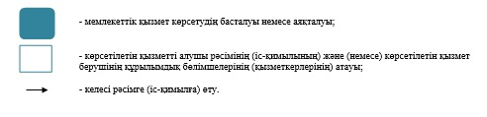

Қарағанды облысы әкімдігінің 2015 жылғы 22 қыркүйек
№ 55/05 қаулысымен
бекітілген
"Он сегіз жасқа дейінгі балаларға мемлекеттік жәрдемақы тағайындау" мемлекеттік көрсетілетін қызмет регламенті
1. Жалпы ережелер
1. "Он сегіз жасқа дейінгі балаларға мемлекеттік жәрдемақы тағайындау" мемлекеттік көрсетілетін қызметі (бұдан әрі – мемлекеттік көрсетілетін қызмет).
Мемлекеттік қызметті аудандардың және облыстық маңызы бар қалалардың жергілікті атқарушы органдары (бұдан әрі – көрсетілетін қызметті беруші) Қазақстан Республикасы Денсаулық сақтау және әлеуметтік даму министрінің 2015 жылғы 28 сәуірдегі № 279 "Әлеуметтік еңбек саласындағы мемлекеттік көрсетілетін қызмет стандарттарын бекіту туралы" (Нормативтік құқықтық актілерді мемлекеттік тіркеу тізілімінде № 11342 болып тіркелген) бұйрығымен бекітілген "Он сегіз жасқа дейінгі балаларға мемлекеттік жәрдемақы тағайындау" мемлекеттік көрсетілетін қызмет стандартына (бұдан әрі – Стандарт) сәйкес көрсетеді.
Өтініштерді қабылдау және мемлекеттік қызметті көрсету нәтижелерін беру:
1) Қазақстан Республикасы Инвестициялар және даму министрлігі Байланыс, ақпараттандыру және ақпарат комитетінің "Халыққа қызмет көрсету орталығы" шаруашылық жүргізу құқығындағы республикалық мемлекеттік кәсіпорны (бұдан әрі – ХҚО);
2) көрсетілетін қызметті беруші;
3) кент, ауыл, ауылдық округтің әкімі (бұдан әрі – ауылдық округ әкімі) арқылы жүзеге асырылады.
2. Мемлекеттік көрсетілетін қызмет нысаны: қағаз түрінде.
3. Мемлекеттік қызметті көрсету нәтижесі – он сегіз жасқа дейінгі балаларға мемлекеттік жәрдемақы тағайындау туралы хабарлама (бұдан әрі – хабарлама) немесе мемлекеттік қызмет көрсетуден бас тарту туралы дәлелді жауап (бұдан әрі – бас тарту туралы дәлелді жауап).
Мемлекеттік қызметті көрсету нәтижесін ұсыну нысаны: қағаз түрінде.
2. Мемлекеттік қызметті көрсету процесінде көрсетілетін қызметті берушінің құрылымдық бөлімшелерінің (қызметкерлерінің) іс-қимыл тәртібін сипаттау
4. Мемлекеттік қызметті көрсету бойынша рәсімді (іс-қимылды) бастау үшін негіздеме Стандарттың 1-қосымшасына сәйкес нысан бойынша өтініш болып табылады.
5. Мемлекеттік қызмет көрсету процесінің құрамына кіретін әрбір рәсімнің (іс-қимылдың) мазмұны, оны орындаудың ұзақтығы:
көрсетілетін қызметті берушіге жүгінген кезде:
1) көрсетілетін қызметті берушінің кеңсе қызметкері көрсетілетін қызметті алушы Стандарттың 9-тармағында көрсетілген қажетті құжаттарды (бұдан әрі – құжаттар) тапсырған кезден бастап оларды қабылдауды және тіркеу журналына тіркеуді жүзеге асырады - 30 (отыз) минут.
Нәтижесі – құжаттарды көрсетілетін қызметті берушінің басшысына бұрыштама қоюға жолдайды;
2) көрсетілетін қызметті берушінің басшысы құжаттармен танысады және көрсетілетін қызметті берушінің жауапты орындаушысын анықтайды -1 (бір) жұмыс күн.
Нәтижесі – құжаттарды көрсетілетін қызметті берушінің жауапты орындаушысына жолдайды;
3) көрсетілетін қызметті берушінің жауапты орындаушысы келіп түскен құжаттарды қарайды, хабарламаны немесе бас тарту туралы дәлелді жауапты дайындайды және көрсетілетін қызметті берушінің басшысына қол қою үшін жібереді -5 (бес) жұмыс күн.
Нәтижесі – хабарламаны немесе бас тарту туралы дәлелді жауапты көрсетілетін қызметті берушінің басшысына қол қою үшін жолдайды;
4) көрсетілетін қызметті берушінің басшысы хабарламаға немесе бас тарту туралы дәлелді жауапқа қол қояды - 1 (бір) жұмыс күн.
Нәтижесі – қол қояды;
5) көрсетілетін қызметті берушінің кеңсе қызметкері хабарламаны немесе бас тарту туралы дәлелді жауапты тіркейді және көрсетілетін қызметті алушыға береді -30 (отыз) минут.
Нәтижесі - хабарламаны немесе бас тарту туралы дәлелді жауапты көрсетілетін қызметті алушыға береді;
ауылдық округ әкіміне жүгінген кезде:
1) ауылдық округ әкімі аппаратының маманы көрсетілетін қызметті алушы қажетті құжаттарды тапсырған кезден бастап оларды қабылдауды және тіркеу журналына тіркеуді жүзеге асырады -30 (отыз) минут.
Нәтижесі – құжаттарды ауылдық округ әкіміне бұрыштама қоюға жолдайды;
2) ауылдық округ әкімі құжаттармен танысады және ауылдық округ әкімі аппаратының жауапты орындаушысын анықтайды - 1 (бір) жұмыс күні.
Нәтижесі – құжаттарды ауылдық округ әкімі аппаратының жауапты орындаушысына жолдайды;
3) ауылдық округ әкімі аппаратының жауапты орындаушысы келіп түскен құжаттарды қарайды және көрсетілетін қызметті алушының құжаттарымен қоса көрсетілетін қызметті берушіге жолдау үшін ілеспе хатты дайындайды - 7 (жеті) жұмыс күн.
Нәтижесі – көрсетілетін қызметті берушіге жолдау үшін көрсетілетін қызметті алушының құжаттарымен қоса ілеспе хаттың жобасын ауылдық округ әкіміне қол қоюға жолдайды;
4) ауылдық округ әкімі ішінде көрсетілетін қызметті алушының құжаттарымен қоса ілеспе хатқа қол қояды - 1 (бір) жұмыс күн.
Нәтижесі – қол қойылған ілеспе хатты көрсетілетін қызметті алушының құжаттарымен қоса көрсетілетін қызметті берушіге жолдайды;
5) көрсетілетін қызметті берушінің кеңсе қызметкері көрсетілетін қызметті алушының құжаттарымен қоса ілеспе хатты қабылдауды және тіркеу журналына тіркеуді жүзеге асырады - 30 (отыз) минут.
Нәтижесі –құжаттарды көрсетілетін қызметті берушінің басшысына бұрыштама қоюға жолдайды;
6) көрсетілетін қызметті берушінің басшысы құжаттармен танысады және көрсетілетін қызметті берушінің жауапты орындаушысын белгілейді - 1 (бір) жұмыс күн.
Нәтижесі –құжаттарды көрсетілетін қызметті берушінің жауапты орындаушысына жолдайды;
7) көрсетілетін қызметті берушінің жауапты орындаушысы келіп түскен құжаттарды қарайды, хабарламаны немесе бас тарту туралы дәлелді жауапты дайындайды және көрсетілетін қызметті берушінің басшысына қол қою үшін жолдайды -7 (жеті) жұмыс күн.
Нәтижесі – хабарламаны немесе бас тарту туралы дәлелді жауапты көрсетілетін қызметті берушінің басшысына қол қою үшін жолдайды;
8) көрсетілетін қызметті берушінің басшысы хабарламаға немесе бас тарту туралы дәлелді жауапқа қол қояды -2 (екі) жұмыс күн.
Нәтижесі – қол қойылған хабарламаны немесе бас тарту туралы дәлелді жауапты көрсетілетін қызметті берушінің кеңсесіне жолдайды;
9) көрсетілетін қызметті берушінің кеңсе қызметкері хабарламаны немесе бас тарту туралы дәлелді жауапты тіркеу журналына тіркейді және ауылдық округ әкіміне жолдайды - 30 (отыз) минут.
Нәтижесі – хабарламаны немесе бас тарту туралы дәлелді жауапты ауылдық округ әкіміне жолдайды;
10) ауылдық округ әкімі хабарламаны немесе бас тарту туралы дәлелді жауапты көрсетілетін қызметті алушыға береді - 2 (екі) жұмыс күн.
Нәтижесі - хабарламаны немесе бас тарту туралы дәлелді жауапты көрсетілетін қызметті алушыға беру.
3. Мемлекеттік қызмет көрсету процесінде көрсетілетін қызметті берушінің құрылымдық бөлімшелерінің(қызметкерлерінің) өзара іс-қимыл тәртібін сипаттау
6. Мемлекеттік көрсетілетін қызмет процесіне қатысатын құрылымдық бөлімшелердің (қызметкерлердің) тізбесі:
1) көрсетілетін қызметті берушінің кеңсе қызметкері;
2) көрсетілетін қызметті берушінің басшысы;
3) көрсетілетін қызметті берушінің жауапты орындаушысы;
4) ауылдық округ әкімі аппаратының маманы;
5) ауылдық округ әкімі;
6) ауылдық округ әкімі аппаратының жауапты орындаушысы.
4. Халыққа қызмет көрсету орталығымен және (немесе) өзге де көрсетілетін қызметті берушілермен өзара іс-қимыл тәртібін, сондай-ақ мемлекеттік қызмет көрсету процесінде ақпараттық жүйелерді пайдалану тәртібін сипаттау
7. ХҚО-на жүгіну тетігінің сипаттамасы, көрсетілетін қызметті алушының сұранысын өңдеу ұзақтығы:
1) көрсетілетін қызметті алушы қажетті құжаттарды және өтінішті ХҚО қызметкеріне береді, ол электрондық кезек ретімен "кедергісіз" қызмет көрсету арқылы операциялық залда жүзеге асырылады – 2 (екі) минут ішінде;
2) 1-процесс – мемлекеттік көрсетілетін қызметті көрсету үшін ХҚО-ның қызметкері ХҚО Ықпалдастырылған ақпараттық жүйесінің автоматтандырылған жұмыс орнына (бұдан әрі - ЫАЖ АЖО) логинді және парольді (авторландыру процесі) енгізуі –1 (бір) минут ішінде;
3) 2-процесс – ХҚО-ның қызметкері мемлекеттік көрсетілетін қызметті таңдауы, экранға мемлекеттік қызметті көрсету үшін сұраныс нысаны шығуы және ХҚО қызметкері көрсетілетін қызметті алушының немесе сенімхат бойынша көрсетілетін қызметті алушы өкілінің (нотариалды куәландырылған сенімхаттың болуы қажет, басқалай куәландырылған сенімхаттың мәліметтері толтырылмайды) мәліметтерін енгізуі - 2 (екі) минут ішінде;
4) 3-процесс – электрондық үкімет шлюзі (бұдан әрі – ЭҮШ) арқылы жеке тұлғалардың мемлекеттік деректер қорына (бұдан әрі – ЖТ МДҚ) көрсетілетін қызметті алушының мәліметтері туралы, сондай-ақ Бірыңғай нотариалдық ақпараттық жүйесіне (бұдан әрі - БНАЖ) – көрсетілетін қызметті алушы өкілінің сенімхат мәліметтері туралы сұрау жолдауы - 2 (екі) минут ішінде;
5) 1 шарт - ЖТ МДҚ-нда көрсетілетін қызметті алушы мәліметтерінің және БНАЖ-де сенімхат мәліметтерінің бар болуын тексеруі - 1 (бір) минут ішінде;
6) 4-процесс – ЖТ МДҚ-нда көрсетілетін қызметті алушы мәліметтерінің немесе БНАЖ-де сенімхат мәліметтерінің болмауына байланысты мәліметтерді алуға мүмкіндіктің жоқтығы туралы хабарламаны қалыптастыруы - 1 (бір) минут ішінде;
7) 5-процесс – электрондық үкіметтің аймақтық шлюзінің автоматтандырылған жұмыс орнына (бұдан әрі – ЭҮАШ АЖО) ЭҮШ арқылы ХҚО қызметкерінің электрондық цифрлық қолтаңбасымен куәландырылған (қол қойылған) электрондық құжаттарды (көрсетілетін қызметті алушының сұранысын) жолдауы - 1 (бір) минут ішінде;
8. Мемлекеттік қызмет көрсетудің нәтижесін ХҚО арқылы алу процесінің сипаттамасы, оның ұзақтығы:
1) 6-процесс – электрондық құжаттарын ЭҮАШ АЖО-да тіркеуі - 1 (бір) минут ішінде;
2) 2 шарт – көрсетілетін қызметті берушінің көрсетілетін қызметті алушы ұсынған құжаттарының сәйкестігін тексеруі (өңдеуі) - 1 (бір) минут ішінде;
3) 7-процесс – көрсетілетін қызметті алушының құжаттарында кемшіліктердің болуына байланысты сұратылып отырған мемлекеттік көрсетілетін қызметтен бас тарту жөніндегі хабарламаны қалыптастыруы - 1 (бір) минут ішінде;
4) 8-процесс – көрсетілетін қызметті алушы ХҚО қызметкері арқылы ЭҮАШ АЖО-нда қалыптастырылған мемлекеттік көрсетілетін қызметтің нәтижесін (хабарламаны немесе бас тарту туралы дәлелді жауапты) алуы – 2 (екі) минут ішінде.
ХҚО арқылы мемлекеттік қызметті көрсету кезінде іске қосылатын ақпараттық жүйелердің функционалдық өзара іс-қимылдары диаграммасы "Он сегіз жасқа дейінгі балаларға мемлекеттік жәрдемақы тағайындау"регламенттің (бұдан әрі - Регламент) 1-қосымшасында берілген.
9. Мемлекеттік қызмет көрсету процесінде көрсетілетін қызметті берушінің құрылымдық бөлімшелерінің (қызметкерлерінің) рәсімдері (іс-қимылдары) мен өзара іс-қимылдары реттілігінің толық сипаттамасы, сондай-ақ өзге көрсетілген қызметті берушілермен және (немесе) ХҚО-мен өзара іс-қимыл тәртібінің және мемлекеттік қызмет көрсету процесінде ақпараттық жүйелерді қолдану тәртібінің сипаттамасы осы Регламенттің 2, 3-қосымшаларына сәйкес мемлекеттік қызмет көрсетудің бизнес-процестерінің анықтамалығында көрсетіледі.
"Он сегіз жасқа дейінгі балаларға
мемлекеттік жәрдемақы тағайындау"
мемлекеттiк көрсетілетін қызмет
регламентіне 1-қосымша
ХҚО арқылы мемлекеттік қызметті көрсету кезінде іске қосылатын ақпараттық жүйелердің функционалдық өзара іс-қимылдары диаграммасы

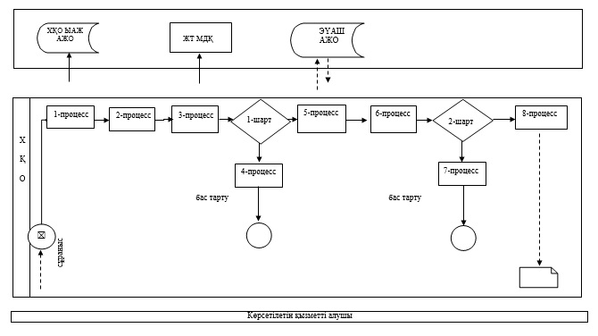
Шарттық белгілерді толық жазу:
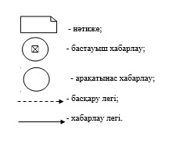

"Он сегіз жасқа дейінгі балаларға
мемлекеттік жәрдемақы тағайындау"
мемлекеттiк көрсетілетін қызмет
регламентіне 2-қосымша
"Он сегіз жасқа дейінгі балаларға мемлекеттік жәрдемақы тағайындау"мемлекеттік қызмет көрсетудің бизнес-процестерінің анықтамалығы көрсетілетін қызметті берушіге жүгінген кезде

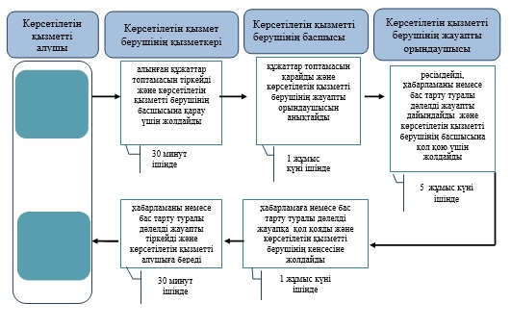
Шарттық белгілерді толық жазу:
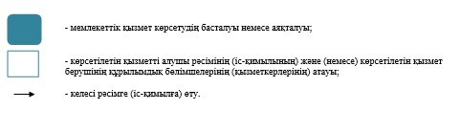

"Он сегіз жасқа дейінгі балаларға
мемлекеттік жәрдемақы тағайындау"
мемлекеттiк көрсетілетін қызмет
регламентіне 3- қосымша
"Он сегіз жасқа дейінгі балаларға мемлекеттік жәрдемақы тағайындау"
мемлекеттік қызмет көрсетудің бизнес-процестерінің анықтамалығы
ауылдық округ әкіміне жүгінген кезде

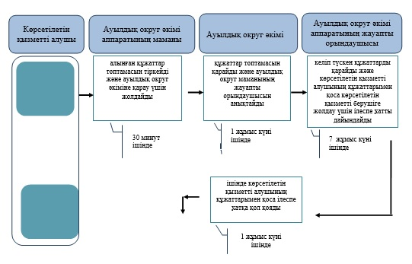

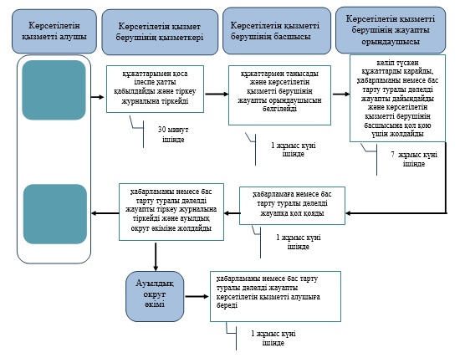
Шарттық белгілерді толық жазу:
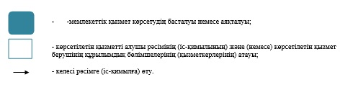

Қарағанды облысы әкімдігінің
2015 жылғы 22 қыркүйек
№ 55/05 қаулысымен
бекітілген
"Өтініш берушінің (отбасының) атаулы әлеуметтік көмек алушыларға тиесілігін растайтын анықтама беру" мемлекеттік көрсетілетін қызмет регламенті
1. Жалпы ережелер
1. "Өтініш берушінің (отбасының) атаулы әлеуметтік көмек алушыларға тиесілігін растайтын анықтама беру" мемлекеттік көрсетілетін қызметі (бұдан әрі – мемлекеттік көрсетілетін қызмет).
Мемлекеттік қызметті аудандардың және облыстық маңызы бар қалалардың жергілікті атқарушы органдары(бұдан әрі – көрсетілетін қызметті беруші) Қазақстан Республикасы Денсаулық сақтау және әлеуметтік даму министрінің 2015 жылғы 28 сәуірдегі № 279 "Әлеуметтік-еңбек саласындағы мемлекеттік көрсетілетін қызмет стандарттарын бекіту туралы" (Нормативтік құқықтық актілерді мемлекеттік тіркеу тізілімінде № 11342 болып тіркелген) бұйрығымен бекітілген "Өтініш берушінің (отбасының) атаулы әлеуметтік көмек алушыларға тиесілігін растайтын анықтама беру" мемлекеттік көрсетілетін қызмет стандартына (бұдан әрі – Стандарт) сәйкес көрсетеді.
Өтінішті қабылдау және мемлекеттік қызмет көрсету нәтижесін беру:
1) Қазақстан Республикасы Инвестициялар және даму министрлігі Байланыс, ақпараттандыру және ақпарат комитетінің "Халыққа қызмет көрсету орталығы" шаруашылық жүргізу құқығындағы республикалық мемлекеттік кәсіпорны (бұдан әрі – ХҚО);
2) көрсетілетін қызметті беруші;
3) ауылдық округ әкімі арқылы жүзеге асырылады.
2. Мемлекеттік көрсетілетін қызметтің нысаны: қағаз түрінде.
3. Мемлекеттік қызметті көрсету нәтижесі: көрсетілетін қызметті алушының атаулы әлеуметтік көмек алушыларға тиесілігін (не тиесілі еместігін) растайтын анықтама (бұдан әрі - анықтама).
Мемлекеттік қызметті көрсету нәтижесін ұсыну нысаны: қағаз түрінде.
2. Мемлекеттік қызмет көрсету процесінде құрылымдық бөлімшелер (қызметкерлер) мен көрсетілетін қызмет берушінің іс-қимыл тәртібін сипаттау
4. Мемлекеттік қызметті көрсету бойынша рәсімді (іс-қимылды) бастау үшін негіздеме Стандарттың 9-тармағына сәйкес қажетті құжаттарды (бұдан әрі – құжаттар) тапсыру болып табылады.
5. Мемлекеттік қызметті көрсету процесінің құрамына кіретін әрбір рәсімнің (іс-қимылдың) мазмұны, оны орындаудың ұзақтығы:
көрсетілетін қызметті берушіге немесе ауылдық округ әкіміне жүгінген кезде 15 (он бес) минут ішінде:
1) көрсетілетін қызметті берушінің кеңсе маманы немесе ауылдық округ әкімі аппаратының маманы көрсетілетін қызметті алушы қажетті құжаттарды тапсырған кезден бастап оларды қабылдауды және тіркеу журналына тіркеуді жүзеге асырады.
Нәтижесі – құжаттарды көрсетілетін қызметті берушінің басшысына немесе ауылдық округ әкіміне бұрыштама қоюға жолдайды;
2) көрсетілетін қызметті берушінің басшысы немесе ауылдық округ әкімі құжаттармен танысады және көрсетілетін қызметті берушінің немесе ауылдық округтің әкімі аппаратының жауапты орындаушысын анықтайды.
Нәтижесі – құжаттарды көрсетілетін қызметті берушінің немесе ауылдық округ әкімі аппаратының жауапты орындаушысына жолдайды;
3) көрсетілетін қызметті берушінің немесе ауылдық округ әкімі аппаратының жауапты орындаушысы келіп түскен құжаттарды қарайды, анықтаманы ресімдейді.
Нәтижесі – анықтаманы көрсетілетін қызметті берушінің басшысына немесе ауылдық округ әкіміне қол қою үшін жібереді;
4) көрсетілетін қызметті берушінің басшысы немесе ауылдық округ әкімі анықтамаға қол қояды.
Нәтижесі – қол қойылған анықтаманы көрсетілетін қызметті берушінің кеңсесіне немесе ауылдық округ әкімі аппаратының маманына жолдайды;
5) көрсетілетін қызметті берушінің кеңсе маманы немесе ауылдық округ әкімі аппаратының маманы анықтаманы тіркеу журналына тіркейді және көрсетілетін қызметті алушыға мемлекеттік қызмет нәтижесін береді.
Нәтижесі - анықтаманы көрсетілетін қызметті алушыға береді.
3. Мемлекеттік қызметті көрсету процесінде құрылымдық бөлімшелер (қызметкерлер) мен көрсетілетін қызметті берушінің өзара іс-қимыл тәртібін сипаттау
6. Мемлекеттік көрсетілетін қызмет процесіне қатысатын құрылымдық бөлімшелердің (қызметкерлердің) тізбесі:
1) көрсетілетін қызметті берушінің кеңсе маманы немесе ауылдық округ әкімі аппаратының маманы;
2) көрсетілетін қызметті берушінің басшысы немесе ауылдық округ әкімі;
3) көрсетілетін қызметті берушінің жауапты орындаушысы немесе ауылдық округ әкімі аппаратының жауапты орындаушысы.
4. Халыққа қызмет көрсету орталығы мен және (немесе) өзге де көрсетілетін қызметті берушілермен өзара іс-қимыл тәртібін, сондай-ақ мемлекеттік қызмет көрсету процесінде ақпараттық жүйелерді пайдалану тәртібін сипаттау
8. ХҚО-на жүгіну тетігінің сипаттамасы, өтінішті өңдеудің ұзақтығы:
1) көрсетілетін қызметті алушы қажетті құжаттарды және өтінішті ХҚО қызметкеріне береді, ол электрондық кезек ретімен "кедергісіз" қызмет көрсету арқылы операциялық залда жүзеге асырылады – 2 (екі) минут ішінде;
2) 1-процесс – мемлекеттік көрсетілетін қызметті көрсету үшін ХҚО-ның қызметкері ХҚО Ықпалдастырылған ақпараттық жүйесінің автоматтандырылған жұмыс орнына (бұдан әрі – ХҚО ЫАЖ АЖО) логинді және парольді (авторизациялау үдерісі) енгізуі - 1 (бір) минут ішінде;
3) 2-процесс – ХҚО-ның қызметкері мемлекеттік көрсетілетін қызметті таңдауы, экранға мемлекеттік қызметті көрсету үшін сұраныс нысаны шығуы және ХҚО қызметкері көрсетілетін қызметті алушының немесе сенімхат бойынша көрсетілетін қызметті алушы өкілінің (нотариалды куәландырылған сенімхаттың болуы қажет, басқалай куәландырылған сенімхаттың мәліметтері толтырылмайды) мәліметтерін енгізуі - 2 (екі) минут ішінде;
4) 3-процесс – электрондық үкімет шлюзі (бұдан әрі – ЭҮШ) арқылы жеке тұлғалардың мемлекеттік деректер қорына (бұдан әрі – ЖТ МДҚ) көрсетілетін қызметті алушының мәліметтері туралы, сондай-ақ Бірыңғай нотариалдық ақпараттық жүйесіне (бұдан әрі - БНАЖ) – көрсетілетін қызметті алушы өкілінің сенімхат мәліметтері туралы сұрау жолдауы - 2 (екі) минут ішінде;
5) 1 шарт - ЖТ МДҚ-нда көрсетілетін қызметті алушы мәліметтерінің және БНАЖ-де сенімхат мәліметтерінің бар болуын тексеруі - 1 (бір) минут ішінде;
6) 4-процесс – ЖТ МДҚ-нда көрсетілетін қызметті алушы мәліметтерінің немесе БНАЖ-де сенімхат мәліметтерінің болмауына байланысты мәліметтерді алуға мүмкіндіктің жоқтығы туралы хабарламаны қалыптастыруы - 1 (бір) минут ішінде;
7) 5-процесс – электрондық үкіметтің аймақтық шлюзінің автоматтандырылған жұмыс орнына (бұдан әрі – ЭҮАШ АЖО) ЭҮШ арқылы ХҚО қызметкерінің электрондық цифрлық қолтаңбасымен куәландырылған (қол қойылған) электрондық құжаттарды (көрсетілетін қызметті алушының сұранысын) жолдауы - 1 (бір) минут ішінде.
9. Мемлекеттік қызмет көрсетудің нәтижесін ХҚО арқылы алу процесінің сипаттамасы, оның ұзақтығы:
1) 6-процесс – электрондық құжаттарын ЭҮАШ АЖО-да тіркеуі - 1 (бір) минут ішінде;
2) 2 шарт – көрсетілетін қызметті берушінің көрсетілетін қызметті алушы ұсынған құжаттарының сәйкестігін тексеруі (өңдеуі) - 1 (бір) минут ішінде;
3) 7-процесс – көрсетілетін қызметті алушының құжаттарында кемшіліктердің болуына байланысты сұратылып отырған мемлекеттік көрсетілетін қызметтен бас тарту жөніндегі хабарламаны қалыптастыруы - 1 (бір) минут ішінде;
4) 8-процесс – көрсетілетін қызметті алушы ХҚО қызметкері арқылы ЭҮАШ АЖО-нда қалыптастырылған мемлекеттік көрсетілетін қызметтің нәтижесін (хабарламаны немесе бас тарту туралы дәлелді жауапты) алуы – 2 (екі) минут ішінде.
ХҚО арқылы мемлекеттік қызметті көрсету кезінде іске қосылатын ақпараттық жүйелердің функционалдық өзараіс-қимылдары диаграммасы "Өтініш берушінің (отбасының) атаулы әлеуметтік көмек алушыларға тиесілігін растайтын анықтама беру" мемлекеттік көрсетілетін қызмет регламентінің (бұдан әрі - Регламент) 1-қосымшасында берілген.
10. Мемлекеттік қызмет көрсету процесінде рәсімдердің (іс-қимылдардың) ретін, көрсетілетін қызметті берушінің құрылымдық бөлімшелердің (қызметкерлердің) және (немесе) рәсімдерінің (іс-қимылдарының) кезекшілігінің толық сипаттамасы, сонымен қатар өзге көрсетілген қызмет берушілермен ХҚО өзара іс-қимыл тәртібінің және мемлекеттік қызмет көрсету процесінде ақпараттық жүйелерді қолдану тәртібінің нақты сипаттамасы осы Регламенттің 2–қосымшасына сәйкес көрсетілген.
"Өтініш берушінің (отбасының) атаулы
әлеуметтік көмек алушыларға тиесілігін
растайтын анықтама беру" мемлекеттiк
көрсетілетін қызмет регламентіне
1–қосымша
ХҚО арқылы мемлекеттік қызметті көрсету кезінде іске қосылатын ақпараттық жүйелердің функционалдық өзара іс-қимылдарының диаграммасы

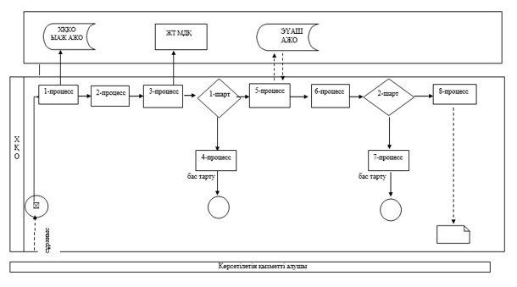
Шарттық белгілерді толық жазу:
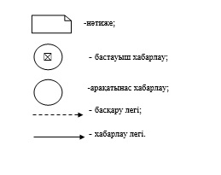

"Өтініш берушінің (отбасының) атаулы
әлеуметтік көмек алушыларға тиесілігін
растайтын анықтама беру" мемлекеттiк
көрсетілетін қызмет регламентіне
2–қосымша
"Өтініш берушінің (отбасының) атаулы әлеуметтік көмек алушыларға тиесілігін растайтын анықтама беру" Мемлекеттік қызмет көрсетудің бизнес процестерінің анықтамалығы көрсетілетін қызметті берушіге немесе ауылдық округ әкіміне жолыққан кезде 15 (он бес) минут

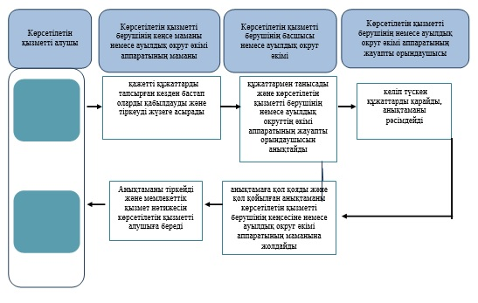
Шарттық белгілерді толық жазу:
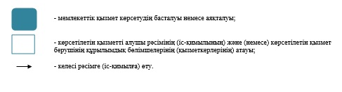

Қарағанды облысы әкімдігінің
2015 жылғы 22 қыркүйек
№ 55/05 қаулысымен
бекітілген
"Жұмыссыз азаматтарды тіркеу және есепке қою" мемлекеттік көрсетілетін қызмет регламенті
1. Жалпы ережелер
1. "Жұмыссыз азаматтарды тіркеу және есепке қою" мемлекеттік көрсетілетін қызметі (бұдан әрі – мемлекеттік көрсетілетін қызмет).
Мемлекеттік қызметті аудандардың және облыстық маңызы бар қалалардың жергілікті атқарушы органдары (бұдан әрі – көрсетілетін қызметті беруші) Қазақстан Республикасы Денсаулық сақтау және әлеуметтік даму министрінің 2015 жылғы 28 сәуірдегі № 279 "Әлеуметтік-еңбек саласындағы мемлекеттік көрсетілетін қызмет стандарттарын бекіту туралы" (Нормативтік құқықтық актілерді мемлекеттік тіркеу тізілімінде № 11342 болып тіркелген) бұйрығымен бекітілген "Жұмыссыз азаматтарды тіркеу және есепке қою" мемлекеттік көрсетілетін қызмет стандартына (бұдан әрі - Стандарт) сәйкес көрсетеді.
Өтініштерді қабылдау және мемлекеттік қызметті көрсетудің нәтижелерін беру:
1) көрсетілетін қызметті беруші;
2) Қазақстан Республикасы Инвестициялар және даму министрлігі Байланыс, ақпараттандыру және ақпарат комитетінің "Халыққа қызмет көрсету орталығы" шаруашылық жүргізу құқығындағы республикалық мемлекеттік кәсіпорны (бұдан әрі – ХҚО);
3) www.egov.kz "электрондық үкіметтің" веб-порталы (бұдан әрі – портал) арқылы жүзеге асырылады.
2. Мемлекеттік қызметті көрсету нысаны: электрондық (ішінара автоматтандырылған) және (немесе) қағаз түрінде.
3. Мемлекеттік қызметті көрсету нәтижесі: қағаз немесе электрондық түрде жұмыссыз ретінде тіркеу және есепке қою туралы хабарлама.
Порталда жұмыссыз ретінде тіркеу және есепке қою туралы хабарлама, көрсетілетін қызметті алушының "жеке кабинетіне" көрсетілетін қызметті берушінің уәкілетті адамының электрондық цифрлық қолтаңбасымен (бұдан әрі – ЭЦҚ) куәландырылған электрондық құжат нысанында жіберіледі.
2. Мемлекеттiк қызмет көрсету процесінде құрылымдық бөлімшелер (қызметкерлер) мен көрсетілетін қызметті берушінің iс-қимыл тәртiбiн сипаттау
4. Мемлекеттік көрсетілетін қызметті алу үшін көрсетілетін қызметті алушы Стандарттың 9-тармағында көрсетілген құжаттарды (бұдан әрі – құжаттар) ұсынады.
5. Мемлекеттік қызмет көрсету процесінің құрамына кіретін әрбір рәсімнің (іс-қимылдың) мазмұны, оны орындаудың ұзақтығы:
1) көрсетілетін қызметті берушінің кеңсе қызметкері 10 (он) минут ішінде алынған құжаттарды тіркейді және көрсетілетін қызметті берушінің басшысына қарау үшін жолдайды.
Нәтижесі – тіркеу журналына жазу;
2) көрсетілетін қызметті берушінің басшысы 1 (бір) жұмыс күн ішінде құжаттарын қарайды және көрсетілетін қызметті берушінің жауапты орындаушысын анықтайды.
Нәтижесі – жауапты орындаушыға тапсырма береді;
3) көрсетілетін қызметті берушінің жауапты орындаушысы 3 (үш) жұмыс күн ішінде хабарламаны рәсімдейді және көрсетілетін қызметті берушінің басшысына қол қою үшін жолдайды.
Нәтижесі – анықтаманы қол қою үшін дайындау;
4) көрсетілетін қызметті берушінің басшысы 1 (бір) жұмыс күн ішінде хабарламаға қол қояды және көрсетілетін қызметті берушінің кеңсесіне жолдайды.
Нәтижесі – хабарламаға қол қою;
5) көрсетілетін қызметті берушінің кеңсе қызметкері 10 (он) минут ішінде хабарламаны тіркейді және көрсетілетін қызметті алушыға береді.
Нәтижесі – көрсетілетін қызметті алушының мемлекеттік қызметтің нәтижесін алуы.
3. Мемлекеттік қызмет көрсету процесінде құрылымдық бөлімшелер (қызметкерлер) мен көрсетілетін қызметті берушінің өзара іс-қимыл тәртібін сипаттау
6. Мемлекеттік қызмет көрсету процесіне қатысатын құрылымдық бөлімшелердің (қызметкерлердің) тізбесі:
1) көрсетілетін қызметті берушінің кеңсе қызметкері;
2) көрсетілетін қызметті берушінің басшысы;
3) көрсетілетін қызметті берушінің жауапты орындаушысы;
4) көрсетілетін қызметті берушінің басшысы;
5) көрсетілетін қызметті берушінің кеңсе қызметкері.
4. Халыққа қызмет көрсету орталығы мен және (немесе) өзге де көрсетілетін қызметті берушілермен өзара іс-қимыл тәртібін, сондай-ақ мемлекеттік қызмет көрсету процесінде ақпараттық жүйелерді пайдалану тәртібін сипаттау
7. ХҚО жүгіну тетігінің сипаттамасы, өтінішті өндеудің ұзақтығы:
1) көрсетілетін қызметті алушы қажетті құжаттарын және өтінішті ХҚО қызметкеріне береді, ол электрондық кезек ретімен "кедергісіз" қызмет көрсету арқылы операциялық залда жүзеге асырылады – 2 (екі) минут ішінде;
2) 1-процесс – мемлекеттік көрсетілетін қызметті көрсету үшін ХҚО-ның қызметкері ХҚО Ықпалдастырылған ақпараттық жүйесінің автоматтандырылған жұмыс орнына (бұдан әрі – ХҚО ЫАЖ АЖО) логинді және парольді (авторизациялау үдерісі) енгізуі – 1 (бір) минут ішінде;
3) 2-процесс – ХҚО-ның қызметкері мемлекеттік көрсетілетін қызметті таңдауы, экранға мемлекеттік қызметті көрсету үшін сұраныс нысаны шығуы және ХҚО қызметкері көрсетілетін қызметті алушының немесе сенімхат бойынша көрсетілетін қызметті алушы өкілінің (нотариалды куәландырылған сенімхаттың болуы қажет, басқалай куәландырылған сенімхаттың мәліметтері толтырылмайды) мәліметтерін енгізуі – 2 (екі) минут ішінде;
4) 3-процесс – электрондық үкімет шлюзі (бұдан әрі – ЭҮШ) арқылы жеке тұлғалардың мемлекеттік деректер қорына (бұдан әрі – ЖТ МДҚ) көрсетілетін қызметті алушының мәліметтері туралы, сондай-ақ Бірыңғай нотариалдық ақпараттық жүйесіне (бұдан әрі - БНАЖ) – көрсетілетін қызметті алушы өкілінің сенімхат мәліметтері туралы сұрау жолдауы 2 (екі) минут ішінде;
5) 1 шарт - ЖТ МДҚ-нда көрсетілетін қызметті алушы мәліметтерінің және БНАЖ-де сенімхат мәліметтерінің бар болуын тексеруі – 1 (бір) минут ішінде);
6) 4-процесс – ЖТ МДҚ-нда көрсетілетін қызметті алушы мәліметтерінің немесе БНАЖ-де сенімхат мәліметтерінің болмауына байланысты мәліметтерді алуға мүмкіндіктің жоқтығы туралы хабарламаны қалыптастыруы – 1 (бір) минут ішінде;
7) 5-процесс – электрондық үкіметтің аймақтық шлюзінің автоматтандырылған жұмыс орнына (бұдан әрі – ЭҮАШ АЖО) ЭҮШ арқылы ХҚО қызметкерінің электрондық цифрлық қолтаңбасымен куәландырылған (қол қойылған) электрондық құжаттарын (көрсетілетін қызметті алушының сұранысын) жолдауы – 1 (бір) минут ішінде;
8. Мемлекеттік қызмет көрсетудің нәтижесін ХҚО арқылы алу процесінің сипаттамасы, оның ұзақтығы:
1) 6-процесс – электрондық құжаттарын ЭҮАШ АЖО-да тіркеуі -1 (бір) минут ішінде;
2) 2 шарт – көрсетілетін қызметті берушінің көрсетілетін қызметті алушы ұсынған құжаттар топтамасының сәйкестігін тексеруі (өңдеуі) – 1 (бір) минут ішінде;
3) 7-процесс – көрсетілетін қызметті алушының құжаттарында кемшіліктердің болуына байланысты сұратылып отырған мемлекеттік көрсетілетін қызметті – 1 (бір) минут ішінде;
4) 8-процесс – көрсетілетін қызметті алушы ХҚО қызметкері арқылы ЭҮАШ АЖО-нда қалыптастырылған мемлекеттік көрсетілетін қызметтің нәтижесін (хабарламаны) алуы – 2 (екі) минут ішінде;
ХҚО арқылы мемлекеттік қызметті көрсету кезінде іске қосылатын ақпараттық жүйелердің функционалдық өзара іс-қимылдары диаграммасы "Жұмыссыз азаматтарды тіркеу және есепке қою" мемлекеттік көрсетілетін қызмет регламентінің 1-қосымшасында берілген (бұдан әрі – Регламент).
9. Жүгіну тәртібін және портал арқылы мемлекеттік қызмет көрсету кезінде көрсетілетін қызметті беруші мен көрсетілетін қызметті алушының рәсімдерінің (іс-қимылдарының) реттілігін сипаттау:
1) көрсетілетін қызметті алушы жеке сәйкестендіру нөмірінің (бұдан әрі - ЖСН) және сондай-ақ парольдің (порталда тіркелмеген көрсетілетін қызметті алушылар үшін іске асырылады) көмегімен порталға тіркеледі;
2) 1-процесс – көрсетілетін қызметті алу үшін порталда көрсетілетін қызметті алушының ЖСН және паролін (авторизациялау үдерісі) енгізуі;
3) 1-шарт – порталда ЖСН және пароль арқылы тіркелген көрсетілетін қызметті алушы мәліметтерінің дұрыстығын тексеру;
4) 2-процесс - көрсетілетін қызметті алушының мәліметтерінде кемшіліктердің болуына байланысты порталда авторизациялаудан бас тарту туралы дәлелді жауабы жөніндегі хабарламаның қалыптасуы;
5) 3-процесс – көрсетілетін қызметті алушы осы Регламентте көрсетілген мемлекеттік көрсетілетін қызметті таңдау, қызметті көрсету үшін экранға сұраныстың нысанын шығару нысанды (мәліметтерді енгізу) және үлгі талаптары мен оның құрылымын ескере отырып, көрсетілетін қызметті алушының нысанды (мәліметтерді енгізу) толтыру, қажетті құжаттардың көшірмелерін электрондық түрде сұраныс нысанына жалғау, сондай-ақ сұранысты куәландыру (қол қою) үшін көрсетілетін қызметті алушы ЭЦҚ тіркеу куәлігін таңдау;
6) 2-шарт – порталда ЭЦҚ тіркеу куәлігінің қолданылу мерзімін және қайтарып алынған (күші жойылған) тіркеу куәліктерінің тізімінде жоқтығын, сондай-ақ бірдейлендіру мәліметтерінің (сұраныста көрсетілген ЖСН және ЭЦҚ тіркеу куәлігінде көрсетілген ЖСН арасындағы) сәйкестігін тексеру;
7) 4-процесс – көрсетілетін қызметті алушының ЭЦҚ түпнұсқалығының расталмауына байланысты сұратылып отырған мемлекеттік көрсетілетін қызметі жөнінде хабарлама қалыптастыру;
8) 5-процесс – көрсетілетін қызметті беруші сұранысты өңдеу үшін ЭҮШ арқылы көрсетілетін қызметті алушымен ЭЦҚ куәландырылған (қол қойылған) электрондық құжаттарын (көрсетілетін қызметті алушының сұранысы) ЭҮАШ АЖО-ға жолдауы;
9) 3-шарт – көрсетілетін қызметті беруші көрсетілетін қызметті алушының құжаттарының сәйкестігін тексеруі;
10) 6-процесс – көрсетілетін қызметті алушының құжаттар топтамасында кемшіліктердің болуына байланысты сұратылып отырған мемлекеттік көрсетілетін қызметі жөнінде хабарламаны қалыптастыруы;
11) 7-процесс - көрсетілетін қызметті алушы порталда қалыптастырылған мемлекеттік көрсетілетін қызметтің нәтижесін (электрондық құжат түріндегі хабарлама) алу. Мемлекеттік қызметті көрсету нәтижесі көрсетілетін қызметті алушының "жеке кабинетіне" көрсетілетін қызметті берушінің уәкілетті тұлғасының ЭЦҚ-мен куәландырылған электрондық құжат нысанында жолданады.
Портал арқылы мемлекеттік қызмет көрсету кезінде ақпараттық жүйелердің функционалдық өзара іс-қимылдарының диаграммасы осы Регламенттің 2-қосымшасында көрсетілген.
10. Мемлекеттік қызмет көрсету процесінде рәсімдердің (іс-қимылдардың) ретін, көрсетілетін қызметті берушінің құрылымдық бөлімшелердің (қызметкерлердің) және (немесе) рәсімдерінің (іс-қимылдарының) кезекшілігінің толық сипаттамасы, сонымен қатар өзге көрсетілген қызмет берушілермен ХҚО өзара іс-қимыл тәртібінің және мемлекеттік қызмет көрсету процесінде ақпараттық жүйелерді қолдану тәртібінің нақты сипаттамасы осы Регламенттің 3-қосымшасына сәйкес мемлекеттік қызмет көрсетудің бизнес-процестерінің анықтамалығында көрсетілген.
"Жұмыссыз азаматтарды тіркеу және есепке қою"
мемлекеттік көрсетілетін қызмет регламентіне 1-қосымша
ХҚО арқылы мемлекеттік қызметті көрсету кезінде іске қосылатын ақпараттық жүйелердің функционалдық өзара іс-қимылдарының диаграммасы

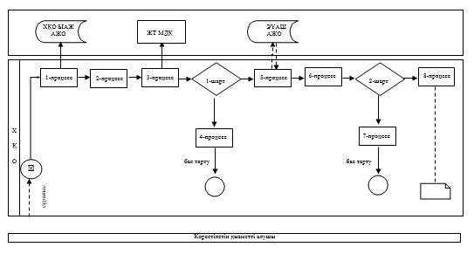
Шарттық белгілерді толық жазу:
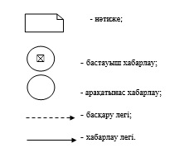

"Жұмыссыз азаматтарды тіркеу және есепке қою"
мемлекеттік көрсетілетін қызмет регламентіне 2-қосымша
Портал арқылы мемлекеттік қызмет көрсетуге тартылған ақпараттық жүйелердің функционалдық өзара іс-қимылдарының диаграммасы

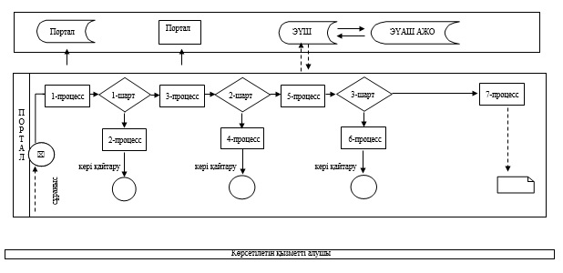

Шарттық белгілерді толық жазу:
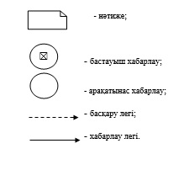

"Жұмыссыз азаматтарды тіркеу және есепке қою"
мемлекеттік көрсетілетін қызмет регламентіне 3-қосымша
"Жұмыссыз азаматтарды тіркеу және есепке қою" мемлекеттік қызметін көрсетудің бизнес-процестерінің анықтамалығы

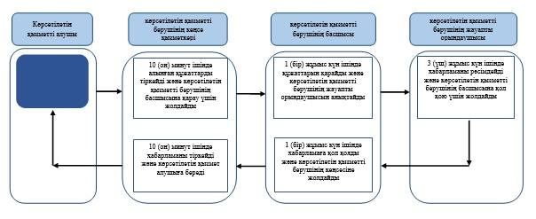

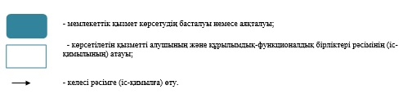

Қарағанды облысы әкімдігінің
2015 жылғы 22 қыркүйек
№ 55/05 қаулысымен
бекітілген
"Жұмыссыз азаматтарға анықтама беру" мемлекеттік көрсетілетін қызмет регламенті
1. Жалпы ережелер
1. "Жұмыссыз азаматтарға анықтама беру" мемлекеттік көрсетілетін қызметі (бұдан әрі – мемлекеттік көрсетілетін қызмет).
Мемлекеттік қызметті аудандардың және облыстық маңызы бар қалалардың жергілікті атқарушы органдары (бұдан әрі – көрсетілетін қызметті беруші) Қазақстан Республикасы Денсаулық сақтау және әлеуметтік даму министрінің 2015 жылғы 28 сәуірдегі № 279 "Әлеуметтік-еңбек саласындағы мемлекеттік көрсетілетін қызмет стандарттарын бекіту туралы" (Нормативтік құқықтық актілерді мемлекеттік тіркеу тізілімінде № 11342 болып тіркелген) бұйрығымен бекітілген "Жұмыссыз азаматтарға анықтама беру" мемлекеттік көрсетілетін қызмет стандартына (бұдан әрі - Стандарт) сәйкес көрсетеді.
Өтініштерді қабылдау және мемлекеттік қызметті көрсетудің нәтижелерін беру:
1) көрсетілетін қызметті беруші;
2) Қазақстан Республикасы Инвестициялар және даму министрлігі Байланыс, ақпараттандыру және ақпарат комитетінің "Халыққа қызмет көрсету орталығы" шаруашылық жүргізу құқығындағы республикалық мемлекеттік кәсіпорны (бұдан әрі – ХҚО);
3) www.egov.kz "электрондық үкімет" веб-порталы (бұдан әрі – портал) арқылы жүзеге асырылады.
2. Көрсетілетін мемлекеттік қызмет нысаны: электрондық (толық автоматтандырылған) және (немесе) қағаз түрінде.
3. Мемлекеттік қызметті көрсету нәтижесі: осы мемлекеттік көрсетілетін қызмет Стандартының 1-қосымшасына сәйкес нысан бойынша жұмыссыз ретінде тіркеу туралы анықтама (бұдан әрі – анықтама).
4. Көрсетілетін мемлекеттік қызмет нәтижесі: электрондық және (немесе) қағаз түрінде.
2. Мемлекеттiк қызмет көрсету процесінде құрылымдық бөлімшелер (қызметкерлер) мен көрсетілетін қызметті берушінің iс-қимыл тәртiбiн сипаттау
5. Мемлекеттік көрсетілетін қызметті алу үшін көрсетілетін қызметті алушы Стандарттың 9-тармағында көрсетілген құжаттарды (бұдан әрі – құжаттар) ұсынады.
6. Мемлекеттік қызмет көрсету процесінің құрамына кіретін әрбір рәсімнің (іс-қимылдың) мазмұны, оны орындаудың ұзақтығы:
1) көрсетілетін қызметті берушінің кеңсе қызметкері 2 (екі) минут ішінде алынған құжаттарды тіркейді және көрсетілетін қызметті берушінің басшысына қарау үшін жолдайды.
Нәтижесі – тіркеу журналына жазу;
2) көрсетілетін қызметті берушінің басшысы 2 (екі) минут ішінде құжаттарын қарайды және көрсетілетін қызметті берушінің жауапты орындаушысын анықтайды.
Нәтижесі – жауапты орындаушыға тапсырма береді;
3) көрсетілетін қызметті берушінің жауапты орындаушысы 3 (үш) минут ішінде анықтаманы рәсімдейді және көрсетілетін қызметті берушінің басшысына қол қою үшін жолдайды.
Нәтижесі – анықтаманы қол қою үшін дайындау;
4) көрсетілетін қызметті берушінің басшысы 2 (екі) минут ішінде анықтамаға қол қояды және көрсетілетін қызметті берушінің кеңсесіне жолдайды.
Нәтижесі – анықтамаға қол қою;
5) көрсетілетін қызметті берушінің кеңсе қызметкері 1 (бір) минут ішінде анықтаманы тіркейді және көрсетілетін қызметті алушыға береді.
Нәтижесі – көрсетілетін қызметті алушының мемлекеттік қызметтің нәтижесін алуы.
3 Мемлекеттік қызмет көрсету процесінде құрылымдық бөлімшелер (қызметкерлер) мен көрсетілетін қызметті берушінің өзара іс-қимыл тәртібін сипаттау
7. Мемлекеттік қызмет көрсету процесіне қатысатын құрылымдық бөлімшелердің (қызметкерлердің) тізбесі:
1) көрсетілетін қызметті берушінің кеңсе қызметкері;
2) көрсетілетін қызметті берушінің басшысы;
3) көрсетілетін қызметті берушінің жауапты орындаушысы;
4) көрсетілетін қызметті берушінің басшысы;
5) көрсетілетін қызметті берушінің кеңсе қызметкері.
4. Халыққа қызмет көрсету орталығы мен және (немесе) өзге де көрсетілетін қызметті берушілермен өзара іс-қимыл тәртібін, сондай-ақ мемлекеттік қызмет көрсету процесінде ақпараттық жүйелерді пайдалану тәртібін сипаттау
8. ХҚО жүгіну тетігінің сипаттамасы, өтінішті өндеудің ұзақтығы:
1) көрсетілетін қызметті алушы қажетті құжаттарын және өтінішті ХҚО операторына береді, ол электрондық кезек ретімен "кедергісіз" қызмет көрсету арқылы операциялық залда жүзеге асырылады – 2 (екі) минут ішінде;
2) 1-процесс – мемлекеттік көрсетілетін қызметті көрсету үшін ХҚО-ның операторы ХҚО Ықпалдастырылған ақпараттық жүйесінің автоматтандырылған жұмыс орнына (бұдан әрі – ХҚО ЫАЖ АЖО) логинді және парольді (авторизациялау үдерісі) енгізуі – 1 (бір) минут ішінде;
3) 2-процесс – ХҚО-ның операторы мемлекеттік көрсетілетін қызметті таңдауы, экранға мемлекеттік қызметті көрсету үшін сұраныс нысаны шығуы және ХҚО операторы көрсетілетін қызметті алушының немесе сенімхат бойынша көрсетілетін қызметті алушы өкілінің (нотариалды куәландырылған сенімхаттың болуы қажет, басқалай куәландырылған сенімхаттың мәліметтері толтырылмайды) мәліметтерін енгізуі – 2 (екі) минут ішінде;
4) 3-процесс – электрондық үкімет шлюзі (бұдан әрі – ЭҮШ) арқылы жеке тұлғалардың мемлекеттік деректер қорына (бұдан әрі – ЖТ МДҚ) көрсетілетін қызметті алушының мәліметтері туралы, сондай-ақ Бірыңғай нотариалдық ақпараттық жүйесіне (бұдан әрі - БНАЖ) – көрсетілетін қызметті алушы өкілінің сенімхат мәліметтері туралы сұрау жолдауы - 2 (екі) минут ішінде;
5) 1 шарт - ЖТ МДҚ-нда көрсетілетін қызметті алушы мәліметтерінің және БНАЖ-де сенімхат мәліметтерінің бар болуын тексеруі – 1 (бір) минут ішінде);
6) 4-процесс – ЖТ МДҚ-нда көрсетілетін қызметті алушы мәліметтерінің немесе БНАЖ-де сенімхат мәліметтерінің болмауына байланысты мәліметтерді алуға мүмкіндіктің жоқтығы туралы хабарламаны қалыптастыруы – 1 (бір) минут ішінде;
7) 5-процесс – электрондық үкіметтің аймақтық шлюзінің автоматтандырылған жұмыс орнына (бұдан әрі – ЭҮАШ АЖО) ЭҮШ арқылы ХҚО операторының электрондық цифрлық қолтаңбасымен куәландырылған (қол қойылған) электрондық (көрсетілетін қызметті алушының сұранысын) жолдауы – 1 (бір) минут ішінде.
9. Мемлекеттік қызмет көрсетудің нәтижесін ХҚО арқылы алу процесінің сипаттамасы, оның ұзақтығы:
1) 6-процесс – электрондық құжаттарын ЭҮАШ АЖО-да тіркеуі - 1 (бір) минут ішінде;
2) 2 шарт – көрсетілетін қызметті берушінің көрсетілетін қызметті алушы ұсынған құжаттар топтамасының сәйкестігін тексеруі (өңдеуі) – 1 (бір) минут ішінде;
3) 7-процесс – көрсетілетін қызметті алушының құжаттарында кемшіліктердің болуына байланысты сұратылып отырған мемлекеттік көрсетілетін қызметі жөніндегі анықтаманы қалыптастыруы – 1 (бір) минут ішінде;
4) 8-процесс – көрсетілетін қызметті алушы ХҚО операторы арқылы ЭҮАШ АЖО-нда қалыптастырылған мемлекеттік көрсетілетін қызметтің нәтижесін (анықтаманы) алуы – 2 (екі) минут ішінде;
ХҚО арқылы мемлекеттік қызметті көрсету кезінде іске қосылатын ақпараттық жүйелердің функционалдық өзара іс-қимылдары диаграммасы "Жұмыссыз азаматтарға анықтама беру" мемлекеттік көрсетілетін қызмет регламентінің 1-қосымшасында берілген (бұдан әрі – Регламент).
10. Жүгіну тәртібін және портал арқылы мемлекеттік қызмет көрсету кезінде көрсетілетін қызметті беруші мен көрсетілетін қызметті алушының рәсімдерінің (іс-қимылдарының) реттілігін сипаттау:
1) көрсетілетін қызметті алушы жеке сәйкестендіру нөмірінің (бұдан әрі - ЖСН) және сондай-ақ парольдің (порталда тіркелмеген көрсетілетін қызметті алушылар үшін іске асырылады) көмегімен порталға тіркеледі;
2) 1-процесс – көрсетілетін қызметті алу үшін порталда көрсетілетін қызметті алушының ЖСН және паролін (авторизациялау үдерісі) енгізуі;
3) 1-шарт – порталда ЖСН және пароль арқылы тіркелген көрсетілетін қызметті алушы мәліметтерінің дұрыстығын тексеру;
4) 2-процесс - көрсетілетін қызметті алушының мәліметтерінде кемшіліктердің болуына байланысты порталда авторизациялаудан бас тарту жөніндегі анықтаманың қалыптасуы;
5) 3-процесс – көрсетілетін қызметті алушы осы Регламентте көрсетілген мемлекеттік көрсетілетін қызметті таңдау, қызметті көрсету үшін экранға сұраныстың нысанын шығару нысанды (мәліметтерді енгізу) және үлгі талаптары мен оның құрылымын ескере отырып, көрсетілетін қызметті алушының нысанды (мәліметтерді енгізу) толтыру, қажетті құжаттардың көшірмелерін электрондық түрде сұраныс нысанына жалғау, сондай-ақ сұранысты куәландыру (қол қою) үшін көрсетілетін қызметті алушы ЭЦҚ тіркеу куәлігін таңдау;
6) 2-шарт – порталда ЭЦҚ тіркеу куәлігінің қолданылу мерзімін және қайтарып алынған (күші жойылған) тіркеу куәліктерінің тізімінде жоқтығын, сондай-ақ бірдейлендіру мәліметтерінің (сұраныста көрсетілген ЖСН және ЭЦҚ тіркеу куәлігінде көрсетілген ЖСН арасындағы) сәйкестігін тексеру;
7) 4-процесс – көрсетілетін қызметті алушының ЭЦҚ түпнұсқалығының расталмауына байланысты сұратылып отырған мемлекеттік көрсетілетін қызметтен бас тарту жөнінде анықтама қалыптастыру;
8) 5-процесс – көрсетілетін қызметті беруші сұранысты өңдеу үшін ЭҮШ арқылы көрсетілетін қызметті алушымен ЭЦҚ куәландырылған (қол қойылған) электрондық құжаттарын (көрсетілетін қызметті алушының сұранысы) ЭҮАШ АЖО-ға жолдауы;
9) 3-шарт – көрсетілетін қызметті беруші көрсетілетін қызметті алушының құжаттарының сәйкестігін тексеруі;
10) 6-процесс – көрсетілетін қызметті алушының құжаттар топтамасында кемшіліктердің болуына байланысты сұратылып отырған мемлекеттік көрсетілетін қызметі жөнінде анықтаманы қалыптастыруы;
11) 7-процесс - көрсетілетін қызметті алушы порталда қалыптастырылған мемлекеттік көрсетілетін қызметтің нәтижесін (электрондық құжат түріндегі хабарлама) алу. Мемлекеттік қызметті көрсету нәтижесі көрсетілетін қызметті алушының "жеке кабинетіне" көрсетілетін қызметті берушінің уәкілетті тұлғасының ЭЦҚ-мен куәландырылған электрондық құжат нысанында жолданады.
Портал арқылы мемлекеттік қызмет көрсету кезінде ақпараттық жүйелердің функционалдық өзара іс-қимылдарының диаграммасы осы Регламенттің 2-қосымшасында көрсетілген.
11. Мемлекеттік қызмет көрсету процесінде рәсімдердің (іс-қимылдардың) ретін, көрсетілетін қызметті берушінің құрылымдық бөлімшелердің (қызметкерлердің) және (немесе) рәсімдерінің (іс-қимылдарының) кезекшілігінің толық сипаттамасы, сонымен қатар өзге көрсетілген қызмет берушілермен ХҚО өзара іс-қимыл тәртібінің және мемлекеттік қызмет көрсету процесінде ақпараттық жүйелерді қолдану тәртібінің нақты сипаттамасы осы Регламенттің 3-қосымшасына сәйкес мемлекеттік қызмет көрсетудің бизнес-процестерінің анықтамалығында көрсетілген.
"Жұмыссыз азаматтарға анықтама беру"
мемлекеттік көрсетілетін қызмет регламентіне 1-қосымша
ХҚО арқылы мемлекеттік қызметті көрсету кезінде іске қосылатын ақпараттық жүйелердің функционалдық өзара іс-қимылдарының диаграммасы

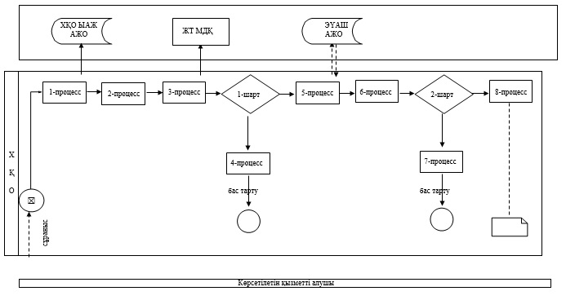
Шарттық белгілерді толық жазу:
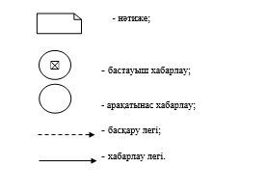

"Жұмыссыз азаматтарға анықтама беру"
мемлекеттік көрсетілетін қызмет регламентіне 2-қосымша
Портал арқылы мемлекеттік қызмет көрсетуге тартылған ақпараттық жүйелердің функционалдық өзара іс-қимылдарының диаграммасы

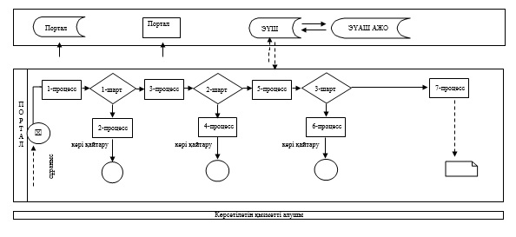
Шарттық белгілерді толық жазу:
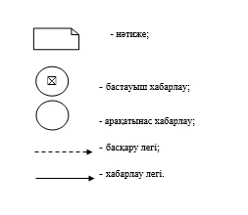

"Жұмыссыз азаматтарға анықтама беру"
мемлекеттік көрсетілетін қызмет регламентіне 3-қосымша
"Жұмыссыз азаматтарға анықтама беру" мемлекеттік қызметін көрсетудің бизнес-процестерінің анықтамалығы

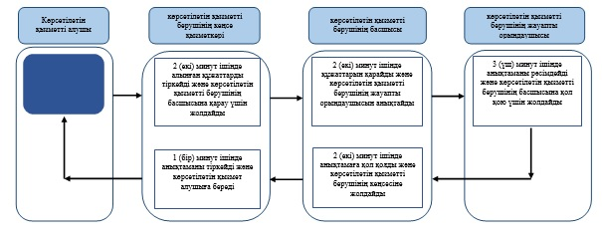

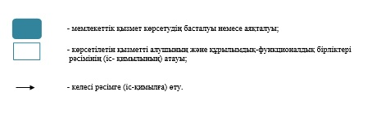

Қарағанды облысы әкімдігінің
2015 жылғы 22 қыркүйек
№ 55/05 қаулысымен
бекітілген
"Адамдарға жұмыспен қамтуға жәрдемдесудің белсенді нысандарына қатысуға жолдамалар беру" мемлекеттік көрсетілетін қызмет регламенті
1. Жалпы ережелер
1. "Адамдарға жұмыспен қамтуға жәрдемдесудің белсенді нысандарына қатысуға жолдамалар беру" мемлекеттік көрсетілетін қызметі (бұдан әрі – мемлекеттік көрсетілетін қызмет).
Мемлекеттік қызметті аудандардың және облыстық маңызы бар қалалардың жергілікті атқарушы органдары (бұдан әрі – көрсетілетін қызметті беруші) Қазақстан Республикасы Денсаулық сақтау және әлеуметтік даму министрінің 2015 жылғы 28 сәуірдегі № 279 "Әлеуметтік-еңбек саласындағы мемлекеттік көрсетілетін қызмет стандарттарын бекіту туралы" (Нормативтік құқықтық актілерді мемлекеттік тіркеу тізілімінде № 11342 болып тіркелген) бұйрығымен бекітілген "Адамдарға жұмыспен қамтуға жәрдемдесудің белсенді нысандарына қатысуға жолдамалар беру" мемлекеттік көрсетілетін қызмет стандартына (бұдан әрі - Стандарт) сәйкес көрсетеді.
Өтінішті қабылдау және мемлекеттік қызмет көрсету нәтижесін беру:
1) көрсетілетін қызметті беруші;
2) www.egov.kz "электрондық үкімет" веб-порталы (бұдан әрі – портал) арқылы жүзеге асырылады.
2. Мемлекеттік қызметті көрсету нысаны: электрондық (ішінара автоматтандырылған) және (немесе) қағаз түрінде.
3. Мемлекеттік қызметті көрсету нәтижесі: адамдарға жұмыспен қамтуға жәрдемдесудің белсенді іс-шараларына қатысуға жолдама беру, ол мыналарды қамтиды:
1) жұмысқа орналасуға жолдама;
2) қоғамдық жұмыстарға жолдама;
3) адамдарға кәсіби даярлауға, қайта даярлауға және біліктілікті арттыруға жолдама;
4) әлеуметтік жұмыс орындарына жұмысқа орналасуға жолдама;
5) жастар практикасына жолдама;
6) адамдарға кәсіби бағдарлануға тегін қызметтер көрсету.
2. Мемлекеттiк қызмет көрсету процесінде құрылымдық бөлімшелер (қызметкерлер) мен көрсетілетін қызметті берушінің iс-қимыл тәртiбiн сипаттау
4. Мемлекеттік көрсетілетін қызметті алу үшін көрсетілетін қызметті алушы Стандарттың 9-тармағында көрсетілген құжаттарды (бұдан әрі – құжаттар) ұсынады.
5. Мемлекеттік қызмет көрсету процесінің құрамына кіретін әрбір рәсімнің (іс-қимылдың) мазмұны, оны орындаудың ұзақтығы:
1) көрсетілетін қызметті берушінің кеңсе қызметкері 2 (екі) минут ішінде алынған құжаттарды тіркейді және көрсетілетін қызметті берушінің басшысына қарау үшін жолдайды.
Нәтижесі – тіркеу журналына жазу;
2) көрсетілетін қызметті берушінің басшысы 5 (бес) минут ішінде құжаттарды қарайды және көрсетілетін қызметті берушінің жауапты орындаушысын анықтайды.
Нәтижесі – жауапты орындаушыға тапсырма береді;
3) көрсетілетін қызметті берушінің жауапты орындаушысы 20 (жиырма) минут ішінде жолдаманы рәсімдейді және көрсетілетін қызметті берушінің басшысына қол қою үшін жолдайды.
Нәтижесі – жолдаманы қол қою үшін дайындау;
4) көрсетілетін қызметті берушінің басшысы 2 (екі) минут ішінде жолдамаға қол қояды және көрсетілетін қызметті берушінің кеңсесіне жолдайды.
Нәтижесі – жолдамаға қол қою;
5) көрсетілетін қызметті берушінің кеңсе қызметкері 1 (бір) минут ішінде жолдаманы тіркейді және көрсетілетін қызметті алушыға береді.
Нәтижесі – көрсетілетін қызметті алушының мемлекеттік қызметтің нәтижесін алуы.
3. Мемлекеттік қызмет көрсету процесінде құрылымдық бөлімшелер (қызметкерлер) мен көрсетілетін қызметті берушінің өзара іс-қимыл тәртібін сипаттау
6. Мемлекеттік қызмет көрсету процесіне қатысатын құрылымдық бөлімшелердің (қызметкерлердің) тізбесі:
1) көрсетілетін қызметті берушінің кеңсе қызметкері;
2) көрсетілетін қызметті берушінің басшысы;
3) көрсетілетін қызметті берушінің жауапты орындаушысы;
4) көрсетілетін қызметті берушінің басшысы;
5) көрсетілетін қызметті берушінің кеңсе қызметкері.
4. Халыққа қызмет көрсету орталығы мен және (немесе) өзге де көрсетілетін қызметті берушілермен өзара іс-қимыл тәртібін, сондай-ақ мемлекеттік қызмет көрсету процесінде ақпараттық жүйелерді пайдалану тәртібін сипаттау
7. Жүгіну тәртібін және портал арқылы мемлекеттік қызмет көрсету кезінде көрсетілетін қызметті беруші мен көрсетілетін қызметті алушының рәсімдерінің (іс-қимылдарының) реттілігін сипаттау:
1) көрсетілетін қызметті алушы жеке сәйкестендіру нөмірінің (бұдан әрі - ЖСН) және сондай-ақ парольдің (порталда тіркелмеген көрсетілетін қызметті алушылар үшін іске асырылады) көмегімен порталға тіркеледі;
2) 1-процесс – көрсетілетін қызметті алу үшін порталда көрсетілетін қызметті алушының ЖСН және паролін (авторизациялау үдерісі) енгізуі;
3) 1-шарт – порталда ЖСН және пароль арқылы тіркелген көрсетілетін қызметті алушы мәліметтерінің дұрыстығын тексеру;
4) 2-процесс - көрсетілетін қызметті алушының мәліметтерінде кемшіліктердің болуына байланысты порталда авторизациялаудан бас тарту жөніндегі жолдаманың қалыптасуы;
5) 3-процесс – көрсетілетін қызметті алушы осы Регламентте көрсетілген мемлекеттік көрсетілетін қызметті таңдау, қызметті көрсету үшін экранға сұраныстың нысанын шығару нысанды (мәліметтерді енгізу) және үлгі талаптары мен оның құрылымын ескере отырып, көрсетілетін қызметті алушының нысанды (мәліметтерді енгізу) толтыру, қажетті құжаттардың көшірмелерін электрондық түрде сұраныс нысанына жалғау, сондай-ақ сұранысты куәландыру (қол қою) үшін көрсетілетін қызметті алушы ЭЦҚ тіркеу куәлігін таңдау;
6) 2-шарт – порталда ЭЦҚ тіркеу куәлігінің қолданылу мерзімін және қайтарып алынған (күші жойылған) тіркеу куәліктерінің тізімінде жоқтығын, сондай-ақ бірдейлендіру мәліметтерінің (сұраныста көрсетілген ЖСН және ЭЦҚ тіркеу куәлігінде көрсетілген ЖСН арасындағы) сәйкестігін тексеру;
7) 4-процесс – көрсетілетін қызметті алушының ЭЦҚ түпнұсқалығының расталмауына байланысты сұратылып отырған мемлекеттік көрсетілетін қызметі жөнінде жолдама қалыптастыру;
8) 5-процесс – көрсетілетін қызметті беруші сұранысты өңдеу үшін ЭҮШ арқылы көрсетілетін қызметті алушымен ЭЦҚ куәландырылған (қол қойылған) электрондық құжаттарын (көрсетілетін қызметті алушының сұранысы) ЭҮАШ АЖО-ға жолдауы;
9) 3-шарт – көрсетілетін қызметті беруші көрсетілетін қызметті алушының құжаттарының сәйкестігін тексеруі;
10) 6-процесс – көрсетілетін қызметті алушының құжаттарында кемшіліктердің болуына байланысты сұратылып отырған мемлекеттік көрсетілетін қызметі жөнінде хабарламаны қалыптастыруы;
11) 7-процесс - көрсетілетін қызметті алушы порталда қалыптастырылған мемлекеттік көрсетілетін қызметтің нәтижесін (электрондық құжат түріндегі хабарлама) алу. Мемлекеттік қызметті көрсету нәтижесі көрсетілетін қызметті алушының "жеке кабинетіне" көрсетілетін қызметті берушінің уәкілетті тұлғасының ЭЦҚ-мен куәландырылған электрондық құжат нысанында жолданады.
Портал арқылы мемлекеттік қызмет көрсету кезінде ақпараттық жүйелердің функционалдық өзара іс-қимылдарының диаграммасы "Адамдарға жұмыспен қамтуға жәрдемдесудің белсенді нысандарына қатысуға жолдамалар беру" мемлекеттік көрсетілетін қызмет регламентінің 1-қосымшасында берілген (бұдан әрі – Регламент).
8. Мемлекеттік қызмет көрсету процесінде рәсімдердің (іс-қимылдардың) ретін, көрсетілетін қызметті берушінің құрылымдық бөлімшелердің (қызметкерлердің) және (немесе) рәсімдерінің (іс-қимылдарының) кезекшілігінің толық сипаттамасы, сонымен қатар өзге көрсетілген қызмет берушілермен ХҚО өзара іс-қимыл тәртібінің және мемлекеттік қызмет көрсету процесінде ақпараттық жүйелерді қолдану тәртібінің нақты сипаттамасы осы Регламенттің 2-қосымшасына сәйкес мемлекеттік қызмет көрсетудің бизнес-процестерінің анықтамалығында көрсетілген.
"Адамдарға жұмыспен қамтуға жәрдемдесудің белсенді
нысандарына қатысуға жолдамалар беру"
мемлекеттік көрсетілетін қызмет регламентіне 1-қосымша
Портал арқылы мемлекеттік қызмет көрсетуге тартылған ақпараттық жүйелердің функционалдық өзара іс-қимылдарының диаграммасы

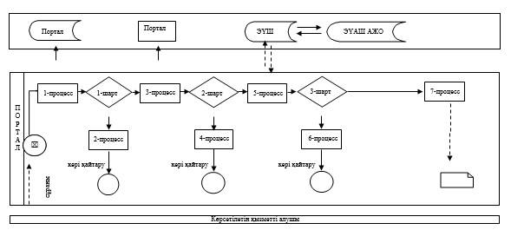
Шарттық белгілерді толық жазу:
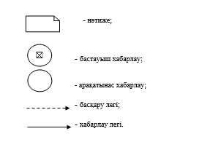

"Адамдарға жұмыспен қамтуға жәрдемдесудің белсенді
нысандарына қатысуға жолдамалар беру"
мемлекеттік көрсетілетін қызмет регламентіне 2-қосымша
"Адамдарға жұмыспен қамтуға жәрдемдесудің белсенді нысандарына қатысуға жолдамалар беру" мемлекеттік қызметін көрсетудің бизнес-процестерінің анықтамалығы

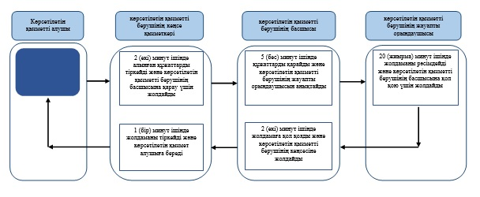

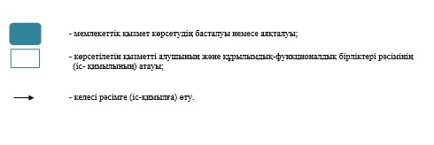

Қарағанды облысы әкімдігінің
2015 жылғы 22 қыркүйек
№ 55/05 қаулысымен
бекітілген
"Медициналық-әлеуметтiк мекемелерде (ұйымдарда) арнаулы әлеуметтiк қызмет көрсетуге құжаттар ресiмдеу" мемлекеттiк көрсетілетін қызмет регламенті
1. Жалпы ережелер
1. "Медициналық-әлеуметтiк мекемелерде (ұйымдарда) арнаулы әлеуметтiк қызмет көрсетуге құжаттар ресiмдеу" мемлекеттiк көрсетілетін қызметi (бұдан әрі – мемлекеттік көрсетілетін қызмет).
Мемлекеттік қызметті аудандардың және облыстық маңызы бар қалалардың жергілікті атқарушы органдары (бұдан әрі – көрсетілетін қызметті беруші) Қазақстан Республикасы Денсаулық сақтау және әлеуметтік даму министрінің 2015 жылғы 28 сәуірдегі № 279 "Әлеуметтік-еңбек саласындағы мемлекеттік көрсетілетін қызмет стандарттарын бекіту туралы" (Нормативтік құқықтық актілерді мемлекеттік тіркеу тізілімінде № 11342 болып тіркелген) бұйрығымен бекітілген "Медициналық-әлеуметтiк мекемелерде (ұйымдарда) арнаулы әлеуметтiк қызмет көрсетуге құжаттар ресiмдеу" мемлекеттік көрсетілетін қызмет стандартына (бұдан әрі - Стандарт) сәйкес көрсетеді.
Өтініштерді қабылдау және мемлекеттік қызмет көрсету нәтижелерін беру көрсетілетін қызметті беруші арқылы жүзеге асырылады.
2. Мемлекеттiк қызметті көрсету нысаны – қағаз түрінде.
3. Мемлекеттік қызмет көрсету нәтижесі – медициналық - әлеуметтік мекемелерде (ұйымдарда) арнаулы әлеуметтік қызмет көрсету мерзімін көрсете отырып, құжаттарды ресімдеу туралы хабарлама (бұдан әрі – хабарлама) немесе Стандарттың 10-тармағында көзделген жағдайларда және негіздемелер бойынша мемлекеттік қызмет көрсетуден бас тарту туралы дәлелді жауап (бұдан әрі - бас тарту туралы дәлелді жауап).
Мемлекеттік қызмет көрсету нәтижесін ұсыну нысаны - қағаз түрінде.
2. Мемлекеттiк қызметті көрсету процесінде көрсетілетін қызметті берушінің құрылымдық бөлімшелерінің (қызметкерлерінің) iс-қимыл тәртiбiн сипаттау
4. Көрсетілетін қызметті берушінің көрсетілетін қызметті алушыдан Стандарттың 9-тармағында көзделген мемлекеттік қызметті көрсету үшін қажетті құжаттар топтамасын (бұдан әрі – құжаттар топтамасы) қабылдау мемлекеттік көрсетілетін қызмет бойынша рәсімді (іс-қимылды) бастауға негіз болып табылады.
5. Мемлекеттік қызмет көрсету процесінің құрамына кіретін әрбір рәсімнің (іс-қимылдың) мазмұны, оны орындаудың ұзақтығы:
1) көрсетілетін қызметті берушінің кеңсе маманы 30 (отыз) минут ішінде алынған құжаттар топтамасын тіркеу журналына тіркейді және көрсетілетін қызметті берушінің басшысына қарау үшін жолдайды.
Нәтижесі – тіркеу журналына жазу және көрсетілетін қызметті берушінің басшысына жолдау;
2) көрсетілетін қызметті берушінің басшысы 1 (бір) жұмыс күн ішінде құжаттар топтамасын қарайды және көрсетілетін қызметті берушінің жауапты орындаушысын анықтайды.
Нәтижесі – жауапты орындаушыға жолдайды;
3) көрсетілетін қызметті берушінің жауапты орындаушысы 15 (он бес) жұмыс күн ішінде хабарламаны немесе бас тарту туралы дәлелді жауапты ресімдейді және көрсетілетін қызметті берушінің басшысына қол қою үшін жолдайды.
Нәтижесі – хабарламаны немесе бас тарту туралы дәлелді жауапты көрсетілетін қызметті берушінің басшысына қол қоюға жолдайды;
4) көрсетілетін қызметті берушінің басшысы 1 (бір) жұмыс күн ішінде хабарламаға немесе бас тарту туралы дәлелді жауапқа қол қояды және көрсетілетін қызметті берушінің кеңсесіне жолдайды.
Нәтижесі – хабарламаға немесе бас тарту туралы дәлелді жауапқа қол қою;
5) көрсетілетін қызметті берушінің кеңсе маманы 30 (отыз) минут ішінде хабарламаны немесе бас тарту туралы дәлелді жауапты тіркеу журналына тіркейді және көрсетілетін қызметті алушыға мемлекеттік қызмет көрсету нәтижесін береді.
Нәтижесі – көрсетілетін қызметті алушыға мемлекеттік қызмет көрсету нәтижесін беру.
3. Мемлекеттік қызметті көрсету процесінде көрсетілетін қызметті берушінің құрылымдық бөлімшелерінің (қызметкерлерінің) өзара іс-қимыл тәртібін сипаттау
6. Көрсетілетін қызметті берушінің мемлекеттік қызметті көрсету процесіне қатысатын құрылымдық бөлімшелердің (қызметкерлердің) тізбесі:
1) көрсетілетін қызметті берушінің кеңсе маманы;
2) көрсетілетін қызметті берушінің басшысы;
3) көрсетілетін қызметті берушінің жауапты орындаушысы.
7. Мемлекеттік қызметті көрсету процесінде көрсетілетін қызметті берушінің құрылымдық бөлімшелердің (қызметкерлердің) рәсімдері (іс-қимылдары), өзара іс-қимылдары реттілігінің толық сипаттамасы "Медициналық-әлеуметтiк мекемелерде (ұйымдарда) арнаулы әлеуметтiк қызмет көрсетуге құжаттар ресiмдеу" мемлекеттiк көрсетілетін қызмет регламентінің қосымшасына сәйкес мемлекеттік қызмет көрсетудің бизнес-процестерінің анықтамалығында көрсетілген.
4. Халыққа қызмет көрсету орталығымен және (немесе) өзге де көрсетілетін қызметті берушілермен өзара іс-қимыл тәртібін, сондай-ақ мемлекеттік қызмет көрсету процесінде ақпараттық жүйелерді пайдалану тәртібін сипаттау
8. Мемлекеттік көрсетілетін қызмет халыққа қызмет көрсету орталығымен көрсетілмейді.
Медициналық-әлеуметтiк мекемелерде (ұйымдарда)
арнаулы әлеуметтiк қызмет
көрсетуге
құжаттар ресiмдеу" мемлекеттiк
көрсетілетін қызмет регламентіне қосымша
"Медициналық-әлеуметтiк мекемелерде (ұйымдарда) арнаулы әлеуметтiк қызмет көрсетуге құжаттар ресiмдеу" мемлекеттік қызмет көрсетудің бизнес-процестерінің анықтамалығы

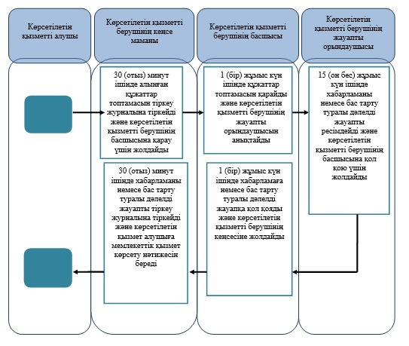

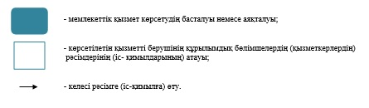

Қарағанды облысы әкімдігінің
2015 жылғы 22 қыркүйек
№ 55/05 қаулысымен
бекітілген
"Үйде күтім көрсету жағдайында арнаулы әлеуметтiк қызмет көрсетуге құжаттар ресiмдеу" мемлекеттiк көрсетілетін қызмет регламенті
1. Жалпы ережелер
1. "Үйде күтім көрсету жағдайында арнаулы әлеуметтiк қызмет көрсетуге құжаттар ресiмдеу" мемлекеттiк көрсетілетін қызметi (бұдан әрі – мемлекеттік көрсетілетін қызмет).
Мемлекеттік қызметті аудандардың және облыстық маңызы бар қалалардың жергілікті атқарушы органдары (бұдан әрі – көрсетілетін қызметті беруші) Қазақстан Республикасы Денсаулық сақтау және әлеуметтік даму министрінің 2015 жылғы 28 сәуірдегі № 279 "Әлеуметтік - еңбек саласындағы мемлекеттік көрсетілетін қызмет стандарттарын бекіту туралы" (Нормативтік құқықтық актілерді мемлекеттік тіркеу тізілімінде № 11342 болып тіркелген) бұйрығымен бекітілген "Үйде күтім көрсету жағдайында арнаулы әлеуметтiк қызмет көрсетуге құжаттар ресiмдеу" мемлекеттік көрсетілетін қызмет стандартына (бұдан әрі - Стандарт) сәйкес көрсетеді.
Өтініштерді қабылдау және мемлекеттік қызмет көрсету нәтижелерін беру көрсетілетін қызметті беруші арқылы жүзеге асырылады.
2. Мемлекеттiк қызметті көрсету нысаны – қағаз түрінде.
3. Мемлекеттік қызметті көрсету нәтижесі - үйде күтім көрсету жағдайында арнаулы әлеуметтік қызмет көрсету мерзімін көрсете отырып, құжаттарды ресімдеу туралы хабарлама (бұдан әрі - хабарлама) немесе Стандарттың 10-тармағында көзделген жағдайларда және негіздемелер бойынша мемлекеттік қызмет көрсетуден бас тарту туралы дәлелді жауап (бұдан әрі - бас тарту туралы дәлелді жауап).
Мемлекеттік қызмет көрсету нәтижесін ұсыну нысаны - қағаз түрінде.
2. Мемлекеттiк қызметті көрсету процесінде көрсетілетін қызметті берушінің құрылымдық бөлімшелерінің (қызметкерлерінің) iс-қимыл тәртiбiн сипаттау
4. Көрсетілетін қызметті берушінің көрсетілетін қызметті алушыдан Стандарттың 9-тармағында көзделген мемлекеттік қызметті көрсету үшін қажетті құжаттар топтамасын (бұдан әрі – құжаттар топтамасы) қабылдау мемлекеттік көрсетілетін қызмет бойынша рәсімді (іс-қимылды) бастауға негіз болып табылады.
5. Мемлекеттік қызмет көрсету процесінің құрамына кіретін әрбір рәсімнің (іс-қимылдың) мазмұны, оны орындаудың ұзақтығы:
1) көрсетілетін қызметті берушінің кеңсе маманы 30 (отыз) минут ішінде алынған құжаттар топтамасын тіркеу журналына тіркейді және көрсетілетін қызметті берушінің басшысына қарау үшін жолдайды.
Нәтижесі – тіркеу журналына жазу және көрсетілетін қызметті берушінің басшысына жолдау;
2) көрсетілетін қызметті берушінің басшысы 1 (бір) жұмыс күн ішінде құжаттар топтамасын қарайды және көрсетілетін қызметті берушінің жауапты орындаушысын анықтайды.
Нәтижесі – жауапты орындаушыға жолдайды;
3) көрсетілетін қызметті берушінің жауапты орындаушысы 12 (он екі) жұмыс күн ішінде хабарламаны немесе бас тарту туралы дәлелді жауапты ресімдейді және көрсетілетін қызметті берушінің басшысына қол қою үшін жолдайды.
Нәтижесі – хабарламаны немесе бас тарту туралы дәлелді жауапты көрсетілетін қызметті берушінің басшысына қол қоюға жолдайды;
4) көрсетілетін қызметті берушінің басшысы 1 (бір) жұмыс күн ішінде хабарламаға немесе бас тарту туралы дәлелді жауапқа қол қояды және көрсетілетін қызметті берушінің кеңсесіне жолдайды.
Нәтижесі – хабарламаға немесе бас тарту туралы дәлелді жауапқа қол қою;
5) көрсетілетін қызметті берушінің кеңсе маманы 30 (отыз) минут ішінде хабарламаны немесе бас тарту туралы дәлелді жауапты тіркеу журналына тіркейді және көрсетілетін қызметті алушыға мемлекеттік қызмет көрсету нәтижесін береді.
Нәтижесі – көрсетілетін қызметті алушыға мемлекеттік қызмет көрсету нәтижесін береді.
3. Мемлекеттік қызметті көрсету процесінде көрсетілетін қызметті берушінің құрылымдық бөлімшелерінің (қызметкерлерінің) өзара іс-қимыл тәртібін сипаттау
6. Көрсетілетін қызметті берушінің мемлекеттік қызметті көрсету процесіне қатысатын құрылымдық бөлімшелердің (қызметкерлердің) тізбесі:
1) көрсетілетін қызметті берушінің кеңсе маманы;
2) көрсетілетін қызметті берушінің басшысы;
3) көрсетілетін қызметті берушінің жауапты орындаушысы.
7. Мемлекеттік қызметті көрсету процесінде көрсетілетін қызметті берушінің құрылымдық бөлімшелердің (қызметкерлердің) рәсімдері (іс-қимылдары), өзара іс-қимылдары реттілігінің толық сипаттамасы "Үйде күтім көрсету жағдайында арнаулы әлеуметтiк қызмет көрсетуге құжаттар ресiмдеу" мемлекеттiк көрсетілетін қызмет регламентінің қосымшасына сәйкес мемлекеттік қызмет көрсетудің бизнес-процестерінің анықтамалығында көрсетілген.
4. Халыққа қызмет көрсету орталығымен және (немесе) өзге де көрсетілетін қызметті берушілермен өзара іс-қимыл тәртібін, сондай-ақ мемлекеттік қызмет көрсету процесінде ақпараттық жүйелерді пайдалану тәртібін сипаттау
8. Мемлекеттік көрсетілетін қызмет халыққа қызмет көрсету орталығымен көрсетілмейді.
"Үйде күтім көрсету жағдайында
арнаулы әлеуметтiк қызмет көрсетуге
құжаттар ресiмдеу" мемлекеттiк
көрсетілетін қызмет регламентіне
қосымша
"Үйде күтім көрсету жағдайында арнаулы әлеуметтiк қызмет көрсетуге құжаттар ресiмдеу" мемлекеттік қызмет көрсетудің бизнес-процестерінің анықтамалығы

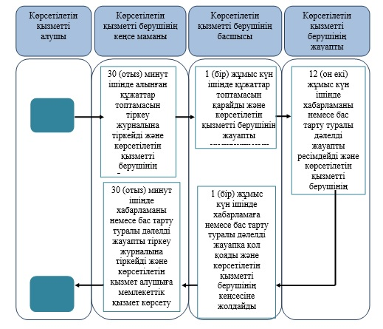

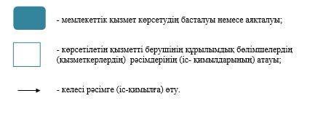

Қарағанды облысы әкімдігінің
2015 жылғы 22 қыркүйек
№ 55/05 қаулысымен
бекітілген
"Ауылдық елді мекендерде тұратын және жұмыс істейтін әлеуметтік сала мамандарына отын сатып алу бойынша әлеуметтік көмек тағайындау" мемлекеттік көрсетілетін қызмет регламенті
1. Жалпы ережелер
1. "Ауылдық елді мекендерде тұратын және жұмыс істейтін әлеуметтік сала мамандарына отын сатып алу бойынша әлеуметтік көмек тағайындау" мемлекеттік көрсетілетін қызметі (бұдан әрі – мемлекеттік көрсетілетін қызмет).
Мемлекеттік қызметті аудандардың және облыстық маңызы бар қалалардың жергілікті атқарушы органдары (бұдан әрі – көрсетілетін қызметті беруші) Қазақстан Республикасы Денсаулық сақтау және әлеуметтік даму министрінің 2015 жылғы 28 сәуірдегі № 279 "Әлеуметтік еңбек саласындағы мемлекеттік көрсетілетін қызмет стандарттарын бекіту туралы" (Нормативтік құқықтық актілерді мемлекеттік тіркеу тізілімінде № 11342 болып тіркелген) бұйрығымен бекітілген "Ауылдық елді мекендерде тұратын және жұмыс істейтін әлеуметтік сала мамандарына отын сатып алу бойынша әлеуметтік көмек тағайындау" мемлекеттік көрсетілетін қызмет стандартына (бұдан әрі – Стандарт) сәйкес көрсетеді.
Өтініштерді қабылдау және мемлекеттік қызметті көрсетудің нәтижелерін беру:
1) Қазақстан Республикасы Инвестициялар және даму министрлігі Байланыс, ақпараттандыру және ақпарат комитетінің "Халыққа қызмет көрсету орталығы" шаруашылық жүргізу құқығындағы республикалық мемлекеттік кәсіпорны (бұдан әрі – ХҚО);
2) көрсетілетін қызметті беруші;
3) тұрғылықты жері бойынша көрсетілетін қызметті беруші болмаған жағдайда - кенттің, ауылдың, ауылдық округтің әкімі (бұдан әрі – ауылдық округтің әкімі) арқылы жүзеге асырылады.
2. Мемлекеттік көрсетілетін қызметтің нысаны: қағаз түрінде.
3. Мемлекеттік қызметті көрсету нәтижесі – ауылдық елді мекендерде тұратын және жұмыс істейтін әлеуметтік сала мамандарына отын сатып алу бойынша әлеуметтік көмек тағайындау туралы хабарлама (бұдан әрі – хабарлама).
Мемлекеттік қызмет көрсету нәтижесін ұсыну нысаны: қағаз түрінде.
2. Мемлекеттік қызмет көрсету процесінде көрсетілетін қызметті берушінің құрылымдық бөлімшелерінің (қызметкерлерінің) іс-қимыл тәртібін сипаттау
4. Мемлекеттік қызметті көрсету бойынша рәсімді (іс-қимылды) бастау үшін негіздеме Стандарттың 9-тармағына сәйкес құжаттар топтамасы (бұдан әрі - құжаттар) болып табылады.
5. Мемлекеттік қызмет көрсету процесінің құрамына кіретін әрбір рәсімнің (іс-қимылдың) мазмұны, оны орындаудың ұзақтығы:
көрсетілетін қызметті берушіге жүгінген кезде:
1) көрсетілетін қызметті берушінің кеңсе қызметкері Стандарттың 9-тармағында көрсетілген құжаттар топтамасын (бұдан әрі - құжаттар) тіркейді және көрсетілетін қызметті берушінің басшысына қарау үшін жолдайды – 30 (отыз) минут.
Нәтижесі – тіркеу журналына жазу;
2) көрсетілетін қызметті берушінің басшысы құжаттарды қарайды және көрсетілетін қызметті берушінің жауапты орындаушысын анықтайды – 1 (бір) жұмыс күні.
Нәтижесі – құжаттарды көрсетілетін қызметті берушінің жауапты орындаушысына тапсырма береді;
3) көрсетілетін қызметті берушінің жауапты орындаушысы хабарламаны қарайды және көрсетілетін қызметті берушінің басшысына қол қою үшін жолдайды – 8 (сегіз) жұмыс күні.
Нәтижесі – хабарламаны дайындау;
4) көрсетілетін қызметті берушінің басшысы хабарламаға қол қояды және көрсетілетін қызметті берушінің кеңсесіне жолдайды – 1 (бір) жұмыс күн.
Нәтижесі – хабарламаға қол қою;
5) көрсетілетін қызметті берушінің кеңсе қызметкері хабарламаны тіркейді және көрсетілетін қызмет алушыға беру үшін жолдайды.
Нәтижесі – хабарламаны тіркеу журналына жазу;
ауылдық округ әкіміне жүгінген кезде:
1) ауылдық округ әкімі аппаратының маманы қажетті құжаттарды қабылдап алып тіркейді және ауылдық округ әкіміне қарау үшін жолдайды - 30 (отыз) минут.
Нәтижесі – тіркеу журналына жазу;
2) ауылдық округ әкімі құжаттармен танысады және ауылдық округ әкімі аппаратының жауапты орындаушысын анықтайды - 1 (бір) жұмыс күні ішінде.
Нәтижесі – құжаттарды ауылдық округ әкімі аппаратының жауапты орындаушысына тапсырма береді;
3) ауылдық округ әкімі аппаратының жауапты орындаушысы келіп түскен құжаттарды қарайды және көрсетілетін қызметті алушының құжаттарымен қоса көрсетілетін қызметті берушіге жолдау үшін ілеспе хатты дайындайды - 2 (екі) жұмыс күн.
Нәтижесі – көрсетілетін қызметті берушіге жолдау үшін көрсетілетін қызметті алушының құжаттарымен қоса ілеспе хаттың жобасын ауылдық округ әкіміне қол қоюға жолдайды;
4) ауылдық округ әкімі көрсетілетін қызметті алушының құжаттарымен қоса ілеспе хатқа қол қояды – 1 (бір) жұмыс күн.
Нәтижесі – қол қойылған ілеспе хатты көрсетілетін қызметті алушының құжаттарымен қоса көрсетілетін қызметті берушіге жолдайды;
5) көрсетілетін қызметті берушінің кеңсе маманы көрсетілетін қызметті алушының құжаттарымен қоса ілеспе хатты қабылдауды және тіркеу журналына тіркеуді жүзеге асырады - 30 (отыз) минут.
Нәтижесі – құжаттарды көрсетілетін қызметті берушінің басшысына бұрыштама қоюға жолдайды;
6) көрсетілетін қызметті берушінің басшысы құжаттармен танысады және көрсетілетін қызметті берушінің жауапты орындаушысын белгілейді – 1 (бір) жұмыс күн.
Нәтижесі – құжаттарды көрсетілетін қызметті берушінің жауапты орындаушысына жолдайды;
7) көрсетілетін қызметті берушінің жауапты орындаушысы келіп түскен құжаттарды қарайды, хабарламаны дайындайды және көрсетілетін қызметті берушінің басшысына қол қою үшін жолдайды - 7 (жеті) жұмыс күн.
Нәтижесі – хабарламаны көрсетілетін қызметті берушінің басшысына қол қою үшін жолдайды;
8) көрсетілетін қызметті берушінің басшысы хабарламаға қол қояды - 1 (бір) жұмыс күні.
Нәтижесі – қол қойылған хабарламаны көрсетілетін қызметті берушінің кеңсесіне жолдайды;
9) көрсетілетін қызметті берушінің кеңсе қызметкері хабарламаны тіркеу журналына тіркейді және ауылдық округ әкіміне жолдайды - 30 (отыз) минут.
Нәтижесі – хабарламаны ауылдық округ әкіміне жолдайды;
10) ауылдық округ әкімі хабарламаны көрсетілетін қызметті алушыға береді - 1 (бір) жұмыс күн.
Нәтижесі – хабарламаны көрсетілетін қызметті алушыға беру.
3. Мемлекеттік қызмет көрсету процесінде көрсетілетін қызметті берушінің құрылымдық бөлімшелерінің (қызметкерлерінің) өзара іс-қимыл тәртібін сипаттау
6. Мемлекеттік көрсетілетін қызмет процесіне қатысатын құрылымдық бөлімшелердің (қызметкерлердің) тізбесі:
1) көрсетілетін қызметті берушінің кеңсе қызметкері;
2) көрсетілетін қызметті берушінің басшысы;
3) көрсетілетін қызметті берушінің жауапты орындаушысы;
4) ауылдық округі әкімі аппаратының маманы;
5) ауылдық округі әкімі;
6) ауылдық округі әкімі аппаратының жауапты орындаушысы.
4. Халыққа қызмет көрсету орталығымен және (немесе) өзге де көрсетілетін қызметті берушілермен өзара іс-қимыл тәртібін, сондай-ақ мемлекеттік қызмет көрсету процесінде ақпараттық жүйелерді пайдалану тәртібін сипаттау
7. ХҚО-на жүгіну тәртібінің сипаттамасы, көрсетілетін қызметті алушының сұранысын өңдеу ұзақтығы:
1) көрсетілетін қызметті алушы қажетті құжаттарды және өтінішті ХҚО қызметкеріне береді, ол электрондық кезек ретімен "кедергісіз" қызмет көрсету арқылы операциялық залда жүзеге асырылады – 2 (екі) минут ішінде;
2) 1 - процесс – мемлекеттік көрсетілетін қызметті көрсету үшін ХҚО-ның қызметкері ХҚО Ықпалдастырылған ақпараттық жүйесінің автоматтандырылған жұмыс орнына (бұдан әрі – ХҚО ЫАЖ АЖО) логинді және парольді (авторландыру процесі) енгізуі - 1 (бір) минут ішінде;
3) 2 - процесс – ХҚО-ның қызметкерінің мемлекеттік көрсетілетін қызметті таңдауы, экранға мемлекеттік қызметті көрсету үшін сұраныс нысанын шығару және ХҚО қызметкері көрсетілетін қызметті алушының немесе сенімхат бойынша көрсетілетін қызметті алушы өкілінің (нотариалды куәландырылған сенімхаттың болуы қажет, басқалай куәландырылған сенімхаттың мәліметтері толтырылмайды) мәліметтерін енгізуі - 2 (екі) минут ішінде;
4) 3 - процесс – электрондық үкімет шлюзі (бұдан әрі – ЭҮШ) арқылы жеке тұлғалардың мемлекеттік деректер қорына (бұдан әрі – ЖТ МДҚ) көрсетілетін қызметті алушының мәліметтері туралы, сондай-ақ Бірыңғай нотариалдық ақпараттық жүйесіне (бұдан әрі - БНАЖ) – көрсетілетін қызметті алушы өкілінің сенімхат мәліметтері туралы сұрау жолдауы - 2 (екі) минут ішінде;
5) 1 шарт - ЖТ МДҚ-нда көрсетілетін қызметті алушы мәліметтерінің және БНАЖ-де сенімхат мәліметтерінің бар болуын тексеруі - 1 (бір) минут ішінде;
6) 4 – процесс – ЖТ МДҚ-нда көрсетілетін қызметті алушы мәліметтерінің немесе БНАЖ-де сенімхат мәліметтерінің болмауына байланысты мәліметтерді алуға мүмкіндіктің жоқтығы туралы хабарламаны қалыптастыруы - 1 (бір) минут ішінде;
7) 5 - процесс – электрондық үкіметтің аймақтық шлюзінің автоматтандырылған жұмыс орнына (бұдан әрі – ЭҮАШ АЖО) ЭҮШ арқылы ХҚО қызметкерінің электрондық цифрлық қолтаңбасымен куәландырылған (қол қойылған) электрондық құжаттарды (көрсетілетін қызметті алушының сұранысын) жолдауы - 1 (бір) минут ішінде.
8. Мемлекеттік қызмет көрсетудің нәтижесін ХҚО арқылы алу процесінің сипаттамасы, оның ұзақтығы:
1) 6 - процесс – электрондық құжаттарын ЭҮАШ АЖО-да тіркеуі - 1 (бір) минут ішінде;
2) 2 шарт – көрсетілетін қызметті берушінің көрсетілетін қызметті алушы ұсынған құжаттарының сәйкестігін тексеруі (өңдеуі) - 1 (бір) минут ішінде;
3) 7 - процесс – көрсетілетін қызметті алушының құжаттарында кемшіліктердің болуына байланысты сұратылып отырған мемлекеттік көрсетілетін қызметтен бас тарту жөніндегі хабарламаны қалыптастыруы - 1 (бір) минут ішінде;
4) 8 - процесс – көрсетілетін қызметті алушы ХҚО қызметкері арқылы ЭҮАШ АЖО-да қалыптастырылған мемлекеттік көрсетілетін қызметтің нәтижесін (хабарламаны немесе бас тарту туралы дәлелді жауапты) алуы – 2 (екі) минут ішінде.
ХҚО арқылы мемлекеттік қызметті көрсету кезінде іске қосылатын ақпараттық жүйелердің функционалдық өзара іс-қимылдары диаграммасы "Ауылдық елді мекендерде тұратын және жұмыс істейтін әлеуметтік сала мамандарына отын сатып алу бойынша әлеуметтік көмек тағайындау"регламенттің (бұдан әрі - Регламент) 1-қосымшасында берілген.
9. Мемлекеттік қызмет көрсету процесінде рәсімдердің (іс-қимылдардың) ретін, көрсетілетін қызметті берушінің құрылымдық бөлімшелердің (қызметкерлердің) және (немесе) рәсімдерінің (іс-қимылдарының) кезекшілігінің толық сипаттамасы, сонымен қатар өзге көрсетілген қызмет берушілермен ХҚО өзара іс-қимыл тәртібінің және мемлекеттік қызмет көрсету процесінде ақпараттық жүйелерді қолдану тәртібінің нақты сипаттамасы осы Регламенттің 2, 3–қосымшаларына сәйкес көрсетілген.
"Ауылдық елді мекендерде тұратын және жұмыс істейтін
әлеуметтік сала мамандарына отын сатып алу бойынша
әлеуметтік көмек тағайындау"
мемлекеттiк көрсетілетін қызмет
регламентіне 1-қосымша
ХҚО арқылы мемлекеттік қызметті көрсету кезінде іске қосылатын ақпараттық жүйелердің функционалдық өзара іс-қимылдарының диаграммасы

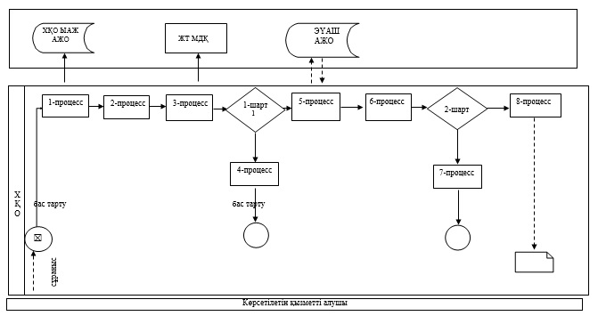
Шарттық белгілерді толық жазу:
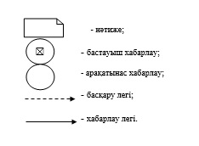

"Ауылдық елді мекендерде тұратын және жұмыс істейтін
әлеуметтік сала мамандарына отын сатып алу бойынша
әлеуметтік көмек тағайындау"
мемлекеттiк көрсетілетін қызмет
регламентіне 2-қосымша
"Ауылдық елді мекендерде тұратын және жұмыс істейтін әлеуметтік сала мамандарына отын сатып алу бойынша әлеуметтік көмек тағайындау" мемлекеттік қызмет көрсетудің бизнес-процестерінің анықтамалығы көрсетілетін қызметті берушіге жүгінген кезде
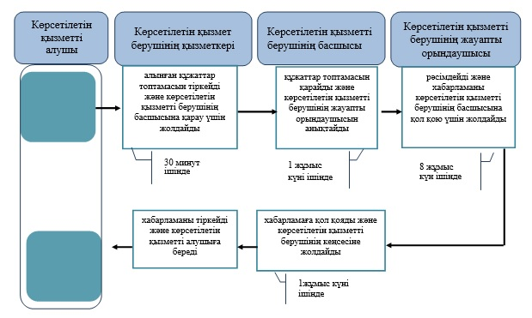
Шарттық белгілерді толық жазу:
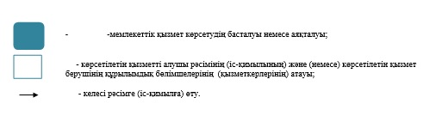

"Ауылдық елді мекендерде тұратын және жұмыс істейтін
әлеуметтік сала мамандарына отын сатып алу бойынша
әлеуметтік көмек тағайындау"
мемлекеттiк көрсетілетін қызмет
регламентіне 3-қосымша
"Ауылдық елді мекендерде тұратын және жұмыс істейтін әлеуметтік сала
мамандарына отын сатып алу бойынша әлеуметтік көмек тағайындау" мемлекеттік
қызмет көрсетудің бизнес-процестерінің анықтамалығы ауылдық округ әкіміне
жүгінген кезде

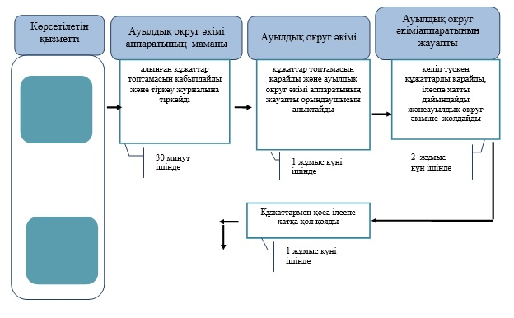

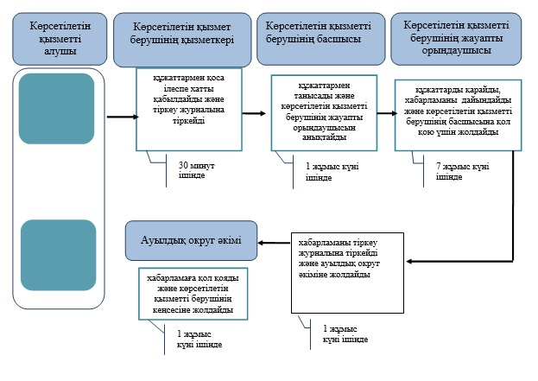
Шарттық белгілерді толық жазу:
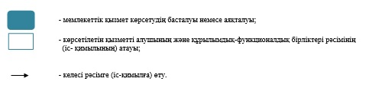

© 2012. Қазақстан Республикасы Әділет министрлігінің «Қазақстан Республикасының Заңнама және құқықтық ақпарат институты» ШЖҚ РМК

